ЗМІСТ ВСТУП 6
ПЕРШИЙ РОЗДІЛ. ПРИЗНАЧЕННЯ ТА АНАЛІЗ ДЖЕРЕЛ БЕЗПЕРЕБІЙНОГО
ЖИВЛЕННЯ 8
  - Поняття та огляд джерел безперебійного живлення 8
    - Резервні ДБЖ 9
    - Online ДБЖ 10
    - ДБЖ взаємодіючий з мережею (Line Interactive UPS) 11
    - Інщі ДБЖ 13
  - Аналіз сучасних пристроїв ДБЖ 13
  - Аналіз АКБ 15
    - Літій-іонний акумулятор для ДБЖ 16
    - Свинцево-кислотний акумулятор для ДБЖ 17
    - Нікель-металогідридний акумулятор для ДБЖ 17
    - Нікель-кадмієві акумулятори для ДБЖ 18
    - Огляд АКБ за типом електроліту 19
  - Технічні вимоги до пристрою безперебійного живлення 20
  - Огляд протоколу мережевого керування SNMP 20
  - TFT-дисплей на основі ILI9341 23
  - Мікроконтролер STM32 24
  - Висновок за розділом 25
ДРУГИЙ РОЗДІЛ. РОЗРАХУНОК ДЖЕРЕЛА БЕЗПЕРЕБІЙНОГО ЖИВЛЕННЯ
................................................................................................................................... 26
  - Загальні положення 26
  - Розрахунок інвертора 29
  - Розрахунок силового трансформатора 37
  - Розрахунок вихідного фільтру 39
  - Розрахунок параметрів АКБ 42
  - Розрахунок розрядного пристрою 43
  - Розрахунок системи електроживлення постійного струму 48
  - Вибір автомата захисту 50
  - Висновок за розділом 50
ТРЕТІЙ РОЗДІЛ. МОДЕЛЮВАННЯ РОБОТИ ДЖЕРЕЛА БЕЗПЕРЕРБІЙНОГО ЖИВЛЕННЯ 51

  - Опис джерела безперервного живлення, яке моделюється 51
  - Результати моделювання ДБЖ 56
  - Висновок за розділом 64
ЧЕТВЕРТИЙ РОЗДІЛ. РОЗРОБКА ПРОГРАМНОЇ ТА ЛОГІЧНОЇ ЧАСТИНИ ДЖЕРЕЛА БЕЗПЕРЕРВНОГО ЖИВЛЕННЯ 65
  - Загальна схемотехніка та огляд функцій модуля 65
  - Базовий алгоритм для програмного забезпечення 72
  - Написання програмного забезпечення 75
    - Бібліотеки для роботи програмного забезпечення 75
    - Написання програмного забезпечення 75
  - Висновок за розділом 82
ВИСНОВОК 83
Список літератури Ошибка! Закладка не определена.

ВСТУП

У наш час перепади та збої в роботі електромагістралі не являються рідкіс- тю. Нестабільне живлення може стати причиною аварій та нештатних ситуацій у роботі електронних пристроїв. Велика можливість виходу із ладу обладнання при короткочасних підвищення напруги. Але, навіть якщо пристрій не вийде з ладу, тоді мається велика можливість того, що відбудеться короткочасне переза- вантаження обладнання, яке може привести до відключення або збою в роботі великих обчислювальних центрів, медичного обладнання тощо.
Жодна компанія, а тим паче, користувач не має можливості контролювати якість роботи електричної мережі. Саме тому зараз усі великі компанії (приватні або державні), які мають функціонувати безперервно, намагаються мінімізувати ризики та звезти до мінімуму виникнення ситуацій, які приводять не тільки до матеріальних втрат, а можуть повести за собою травмування або навіть смерті людини, тому у зонах де потрібне дуже якісна напруга, використовуються при- строї, які отримали назву джерела безперебійного живлення (ДБЖ). Вони мають мету забезпечити максимальну безпеку при підключенні електронних пристроїв до електричної мережі, та знизити шкоду від неякісної послуги.
Загалом ДБЖ виконує такі дії:
- захист від невеликих, відносно норми, змін напруги електромережі;
- згладжування та фільтрація шумів за лінією електромережі;
- забезпечують живлення під час вимкненнях (короткочасних або довго- строкових) електричної мережі.
Система електрозабезпечення має бути спроектована таким чином, щоб під час у аварійної ситуації вона була здатна забезпечити живлення обладнання не менш ніж на 24 години з моменту настання критичної ситуації.
Головною характеристикою системи електроживлення вважається здат- ність системи гарантувати постійну та безперервну роботу обладнання. Дану здатність можна охарактеризувати комплексною ознакою надійності. Аналіз пе- редових випрямлячів, інверторів та зарядних пристроїв показав, що усі розраху-

нкові признаки надійності окремих частин всіх елементів загалом не відрізня- ються один від одного по власним показникам. Це дуже ускладнює вибір кращо- го за надійністю ДБЖ.
На даний час на ринку маються в більшій частині ДБЖ, які виробляються у державах Європи, Китаї або США. Серед виробників в Україні є лише дві ком- панії, які займаються виготовленням ДБЖ, а, саме, «Sin Pro» та «Leoton».
Дана робота має актуальну тему по розробці високонадійного ДБЖ з інте- лектуальним керуванням.
Згідно до завдання в даній роботи вирішувалися наступні задачі:
- розрахунок ДБЖ з функцією інтелектуального управління;
- математичне модулювання ДБЖ у програмі Matlab для визначення ос- новних параметрів;
- створення програмного забезпечення для видаленого керування ДБЖ.

ПЕРШИЙ РОЗДІЛ.
ПРИЗНАЧЕННЯ ТА АНАЛІЗ ДЖЕРЕЛ БЕЗПЕРЕБІЙНОГО ЖИВЛЕННЯ

Поняття та огляд джерел безперебійного живлення

Джерело безперебійного живлення (ДБЖ) або UPS (англ. Uninterruptible Power Supply (Source, System)) – вторинне джерело електро- живлення, створене для електроживлення при недовгому вимкненні головно- го джерела електроживлення, а також для захисту від наявних перешкод у мережі з зберіганням можливих характеристик для мережі головного джерела [1].
Основним призначенням джерела безперебійного живлення вважається забезпечення електроживлення навантаження напруги змінного струму на період відмови або аварії на головному джерелі електрозабезпечення і до по- вного підключення резервного джерела живлення.
ДБЖ складається з наступних складових:
  - перетворювачі;
  - перемикачі;
  - пристрої зберігання електроенергії (акумуляторні батареї – АКБ); Системи безперебійного живлення будуються за принципом розподіль-
ної системи з багатьма ДБЖ або за централізованим принципом з загальним ДБЖ, в залежності від потреб та мети використання. Згідно до цього, можна звернути увагу на декілька базових типів структурних схем побудови та про- ектування ДБЖ [2]:
  - резервні ДБЖ (offline або standby);
  - ДБЖ з постійним включенням батареї акумуляторів (online або double conversion UPS);
  - взаємодіючі з мережею ДБЖ (Line Interactive UPS);
  - інші схеми ДБЖ.

Резервні ДБЖ

Резервний тип пристроїв має просту схему, а також є самим дешевим у виробництві. Принцип роботи даного типу загалом простий та має наступну послідовність: електроживлення відбувається через мережу, якщо там є на- пруга, інакше відбувається перемикання та живлення відбувається вже від акумуляторної батареї (АКБ). Відновлення заряду АКБ відбувається під час роботи ДБЖ [3]. Згідно статистики, ефективність таких ДБЖ при некорект- ній роботі електромережі складає 55-65%.
Offline-ДБЖ дуже добре працюють у схемі яка використовується для ПК, але при цьому не можуть бути використані для систем які потребують велику надійність (центри зберігання і обробки інформації, медичні заклади, насосні станів та інших), через те що offline-ДБЖ не забезпечують синусої- дальну форму напруги. Для ПК це не критично, оскільки вони використову- ють комутовані джерела живлення. Цей факт дозволяє таким пристроям ви- тримати невеликі розриви живлення за рахунок наявності невеликої кількості напруги у власних конденсаторах. Час перемикання offline з мережі на АКБ може бути від 2 до 20 мілісекунд.

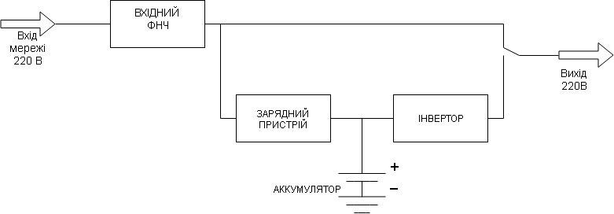

Рисунок 1. Структурна схема ДБЖ (offline типу)

Переваги offline-ДБЖ:
  - простота;
  - економічність;
  - компактність. Недоліки offline-ДБЖ:
  - відсутність стабілізації вхідної напруги при роботі від електромережі;
  - більш висока зношеність акумулятора (в порівнянні з іншими типами). Сфера використання offline-ДБЖ:
  - для захисту на короткий період домашніх ПК та офісного комп’ютерного обладнання.

Online ДБЖ

Високотехнологічні ДБЖ входять до типу online. У цьому типі реалізо- вана система подвійного перетворювання, ця система є прогресивнішою се- ред усіх існуючих. Ступінь захисту за допомогою цих пристроїв наближаєть- ся до 100%, та не має значення у якому режимі він працює, від АКБ або від мережі [4].
ДБЖ подвійного перетворення (онлайн, online) - це тип ДБЖ, в якому електроенергія перетворюється двічі, вхідна напруга низької якості у постій- ну напругу внутрішньої шини і з нього формується вихідна напруга з еталон- ними характеристиками. Час перемикання на роботу від акумуляторів в он- лайн ДБЖ дорівнює нулю.
Переваги online-ДБЖ:
  - постійна стабілізація напруги і частоти;
  - повна фільтрація імпульсів та високочастотних перешкод основної електромережі;
  - відсутність впливу підключеного обладнання на центральну електро- мережу;
  - миттєве перемикання на акумулятори в разі збоїв.

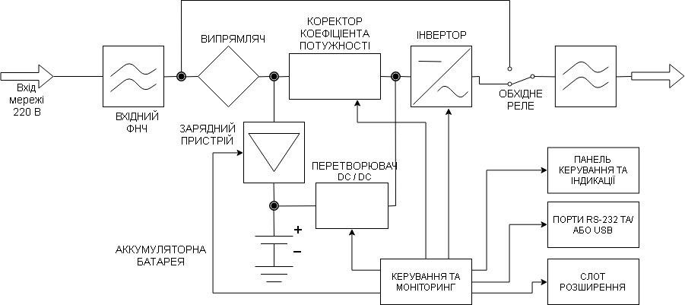

Рисунок 2. Структурна схема ДБЖ (Online)

Недоліки online-ДБЖ:
  - складність конструкції і більш висока вартість;
  - в режимі подвійного перетворення додаткові витрати електроенергії. Сфера використання online-ДБЖ:
  - файлові сервери, робочі станції, центри обробки даних та інше від- повідальне обчислювальне і телекомунікаційне обладнання, яке ви- суває підвищені вимоги щодо якості електроживлення.

ДБЖ взаємодіючий з мережею (Line Interactive UPS)

Лінійно-інтерактивний (line interactive) - це тип ДБЖ, який здатний ре- гулювати вихідну напругу при зниженні або підвищенні напруги на вході у широкому діапазоні - без перемикання функцій від акумуляторів. ДБЖ дано- го типу поділяються на пристрої з апроксимованою синусоїдою і повністю синусоїдальною вихідною напругою [5].
У ситуації, коли напруга відсутня або має відхилення, тоді інвертор од- разу (без затримки) починає живити навантаження, тим самим розряджає ба- тарею, а вхідний перемикач ДБЖ розімкнеться. Якщо напруга у мережі є, але

має відхилення від нормального стану, то Line Interactive UPS відразу пере- микає відводи автотрансформатора і регулює напругу, не перемикаючись на батарею.
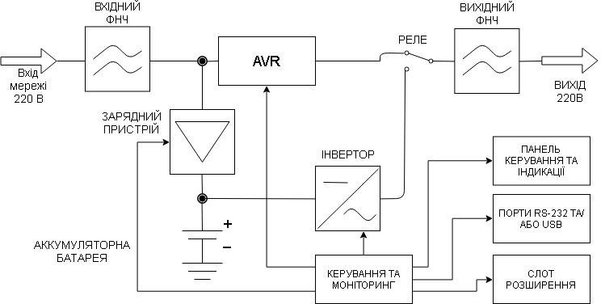
Рисунок 3. Структурна схема ДБЖ взаємодіючого з мережею

Переваги Line Interactive UPS:
  - компактність;
  - економічність;
  - стабілізація вхідної напруги;
  - невелика вартість.
Недоліки Line Interactive UPS:
  - відсутність коригування форми вихідної напруги в режимі роботи від електромережі;
  - ступеневу зміну вхідної напруги;
  - наявність часу перемикання на живлення від акумуляторів.
Сферою використання Line Interactive UPS є захист груп комп’ютерів, мережевого та іншого відповідального обчислювального і телекомунікацій- ного устаткування.

Інщі ДБЖ

Зокрема трьох розглянутих типів ДБЖ існують також і інші, іноді дуже незвичні. Можливо сказати, що в нинішній час вони практично не викорис- товуються та скоріш за все являються лише різновидом однієї з вище огляну- тих схем тому у цій роботі вони не розглянуті.

Аналіз сучасних пристроїв ДБЖ

Проаналізувавши пропозиції компаній які виготовляють ДБЖ, оберемо для порівняння дві передові моделі ДБЖ з різним типом дії.
Інтелектуальний, лінійно-інтерактивний ДБЖ INF-800 серії Infinity від компанії Powercom з чистою синусоїдою, призначений для роботи з зовніш- німи АКБ високої ємності, або зовнішніми батарейними блоками. Модель призначена для захисту одноконтурних або двоконтурних котлів, робочих станцій, серверів та іншого відповідального обладнання, критичного до фор- ми напруги живлення, від загальних проблем з електроживленням: високово- льтних імпульсів, електромагнітних і радіочастотних перешкод, падінь, під- вищень і повного зникнення напруги в електромережі.
Потужний зарядний пристрій дозволяє підтримувати роботу з батарея- ми ємністю від 24 до 200Ач [6].
Таблиця 1.1. Технічні характеристики ДБЖ INF-800 серії Infinity (рис. 4)

Кількість розеток | 2
Вихідна потужність | 800 ВА / 480 Вт
Тип архітектури | Лінійно-інтерактивний
ЖК-дісплей | З дісплеєм
Акумуляторна батарея | Зовнішня
Тип використовуваної батареї | Зовнішня, свинцево-кислотна 24-200 Ач
Форма вихідної напруги | Чиста синусоїда
Габарити | 130 х 200 х 412 мм
Вага | 8,7 кг

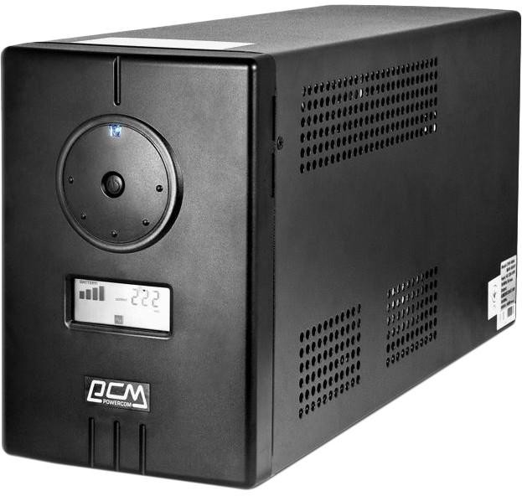

Рисунок 4. ДБЖ INF-800 серії Infinity

PowerWalker VFI 1500 RMG PF1
Серія ДБЖ VFI (рис. 5) забезпечує захист живлення систем з безперер- вним подвійним перетворенням для серверів, мереж телефонії і передачі да- них, медичного обладнання та промислових систем.

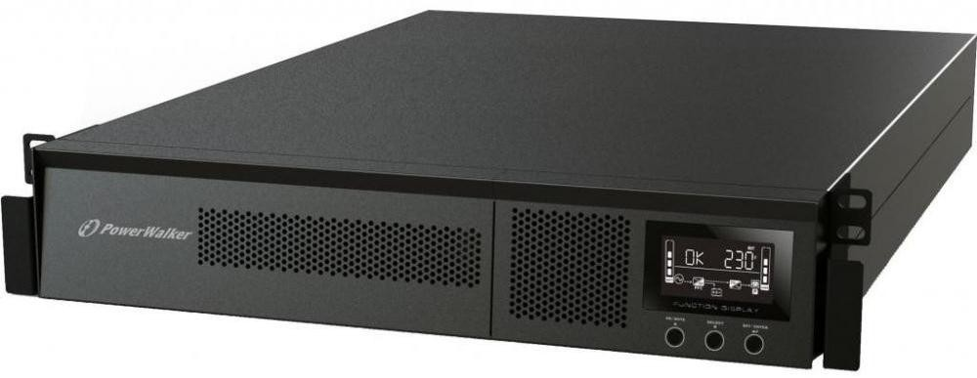

Рисунок 5. ДБЖ PowerWalker VFI 1500 RMG PF1

Конструкція ДБЖ серії VFI дозволяє розміщувати їх як звичайним спо- собом - горизонтально чи вертикально, так і змонтувавши у серверну стійку за допомогою додаткового комплекту Rack Kit. Пристрої даної серії обладна- ні автоматичним регулюванням вихідного рівня (AVR) з компенсацією зни-

женої та підвищеної напруги, завдяки чому забезпечують стабільну вихідну напругу, навіть якщо напруга на вході змінюється в широкому діапазоні.
Пристрої серії VFI оснащені графічним LCD-дисплеєм, вбудованим у фронтальну панель ДБЖ. На дисплеї у реальному часі відображається дета- льна інформація про стан системи, а також значення ключових параметрів. Крім дисплея на фронтальній панелі розташовані навігаційні клавіші, які спрощують і прискорюють налаштування ДБЖ. Технічні характеристики ДБЖ PowerWalker VFI 1500 RMG PF1 наведені у табл. 1.2 [7].

Таблиця 1.2 – Технічні характеристики ДБЖ PowerWalker VFI 1500 RMG PF1 (10122113)
Кількість розеток | 8 x IEC C13
Вихідна потужність | 1500 ВА / 1500 Вт
Діапазон вхідної напруги при роботі від мережі | Залежить від мережі і рівня наванта- ження: 110-160 В ± 5%, 125-175 В ± 5%,  300 В ± 5%, 290 В ± 5 В
Час роботи при повному навантаженні | 2,96 хв
Час роботи при половинному навантаженні | 10,3 хв
Тип архітектури | Безперервної дії
ЖК-дисплей | З дисплеєм
Акумуляторна батарея | Зовнішня
Тип використовуваної батареї | 3 x 12 В / 9 А×год
Час заряду батарей, г | До 90% за 3 год
Габарити | 438 х 88 х 410 мм
Вага | 15,5 кг

Аналіз АКБ

Прості джерела безперебійного живлення, які використовуються в по- буті, складаються з акумулятора і інвертора напруги. Більш складні джерела мають безліч розширених можливостей і акумуляторів, з'єднаних між собою паралельно, за рахунок чого досягається їх велика потужність, такими є про-

мислові і серверні ДБЖ. Перемички для з'єднання акумуляторів застосову- ються в джерелах з більш ніж одним акумулятором. Вони забезпечують з'єд- нання батарей в ДБЖ і збільшення його потужності.
Найбільш слабкою частиною ДБЖ є акумуляторна батарея, так як для забезпечення її тривалої служби потрібні ідеальні умови, які неможливо відт- ворити в побуті. Саме акумуляторні батареї визначають тривалість резервно- го живлення і потужність джерела. ДБЖ без акумулятора існувати не може. Тому важливо грамотно підходити до вибору батарей для джерел.
У сучасному світі випускається багато різних типів акумуляторних ба- тарей, ось деякі з них: марганцево-цинкові, нікель-водневі, літій-полімерні, літій-іонні, срібно-цинкові, нікель-кадмієві, мідно-літієві, свинцево-кислотні. Кожен вид АКБ має різне призначення, різні властивості, різну конструкцію і різну вартість [8].

Літій-іонний акумулятор для ДБЖ

Літій-іонні батареї володіють великою питомою ємністю, що дозволяє використовувати їх для живлення потужних споживачів. При цьому Li-Ion батареї мають компактні розміри і малу вагу.
Переваги літій-іонних акумуляторів:
  - низька вартість обслуговування;
  - відсутність втрати ємності;
  - низька швидкість саморозряду;
  - висока енергетична щільність;
  - висока надійність роботи. Недоліки:
  - потрібні спеціальні зарядні пристрої;
  - мають ефект старіння;
  - зберігання допускається тільки в зарядженому вигляді;
  - малий діапазон робочих температур;
  - висока вартість.

Свинцево-кислотний акумулятор для ДБЖ

Даний вид батарей набув найбільшого поширення і не тільки в комп'ю- терних ДБЖ.
Переваги:
  - тривалість циклів роботи;
  - розширений діапазон робочих температур;
  - стабільність напруги;
  - висока надійність;
  - низький саморозряд;
  - низька вартість;
  - вчинення до тисячі циклів розряду-заряду. Недоліки свинцево-кислотних акумуляторів:
  - втрата працездатності після глибоких розрядів;
  - мала питома ємність;
  - великі габарити і вага.

1.3.3. Нікель-металогідридний акумулятор для ДБЖ

Ni-MH акумулятори не набули широкого поширення в зв'язку зі склад- нощами в експлуатації.
Переваги Ni-MH батарей:
  - відсутність зниження рівня ємності;
  - велика енергетична щільність;
  - стабільна робота;
  - висока ємність. Недоліки:
  - високий рівень витрат на експлуатацію;
  - складний процес заряду;

  - високий рівень саморозряду;
  - глибокі розряди згубно впливають на батарею;
  - мала здатність навантаження;
  - малий діапазон робочих температур;
  - висока вартість;
  - мале число циклів розряду-заряду.

Нікель-кадмієві акумулятори для ДБЖ

Ni-Cd акумулятори для комп'ютерних джерел безперебійного живлення в останні роки набувають все більшої популярності за рахунок малих розмі- рів і ваги, завдяки цьому їх все частіше застосовують в портативної електро- ніці. Також вони використовуються в якості АКБ для ДБЖ.
Переваги:
  - стійкість до температурних перепадів;
  - простота експлуатації;
  - висока надійність;
  - низька вартість;
  - низький відсоток саморозряду;
  - витримує до 1500 циклів перезарядки;
  - висока енергетична щільність. Недоліки:
  - висока вартість утилізації та переробки;
  - виготовляється з високотоксичного речовини;
  - втрата ємності;
  - «ефект пам'яті».

Огляд АКБ за типом електроліту

Також акумулятори можуть відрізнятися за типом використовуваного електроліту: батареї за технологією AGM, батареї з рідким електролітом, ба- тареї за технологією GEL. Нижче наведено опис кожного з них.

АКБ з рідким електролітом
Даний тип батарей набув найбільшого поширення і популярність. В якості електроліту використовується розчин сірчаної кислоти. Основним не- доліком батарей такого типу є відсутність у них герметичності, що негативно позначається на екології. Для обслуговування і зарядки потрібні спеціальні нежитлові приміщення. Через це вони рідко використовуються в ДБЖ. Однак такі батареї володіють низькою вартістю.

Батареї за технологією GEL
Гелеві акумулятори для ДБЖ містять в своє складі згущувач, який до- водить електроліт до “желеподібного” стану. Під час роботи даний тип аку- муляторів не виділяє ніяких газів, за рахунок чого стає можливим виготов- лення герметичного корпусу. Спеціального обслуговування такі пристрої не потребують, при цьому вони безпечні для здоров'я.
Гелеві акумулятори для джерел безперебійного живлення мають трива- лий термін експлуатації, високу ємність, широкий діапазон робочих темпера- тур, високу надійність. Однак, такі батареї дорожчі і виходять з ладу підчас глибокого розряду.

Батареї за технологією AGM
Даний тип батареї є найбільш сучасним. Це вдосконалена версія геле- вих акумуляторів. Електроліт в таких батареях абсорбований пористими во- локнами для надання йому “желеподібної” структури. Ці батареї виготовля- ються в герметичних корпусах і мають зменшений електричний опір, що по- зитивно позначається на їх властивості. В ДБЖ такий тип акумуляторів ви- користовується все частіше. До переваг AGM батареї можна віднести трива- лий термін служби, низьку вартість обслуговування, низьку собівартість, ве- лику електричну ємність, високу надійність.

Технічні вимоги до пристрою безперебійного живлення.

Пристрій ДБЖ, що розробляється, повинен бути розроблений згідно з усіма стандартами та вимогами поточних технічних вимог згідно з ДСТУ EN 62040-1:2015 та виготовлятися за вимогами технологічної документації та правилами ведення робіт при встановленні.
Для досягнення цієї мети необхідна повна система з високою надійніс- тю та великим терміном служби. Тому основними факторами і задачами для при розробці ДБЖ є:
  - забезпечення безперебійного живлення на випадок аварії на лінії електричної мережі;
  - захист від низької напруги (менш ніж 196 В);
  - захист від високих піків вхідної напруги (більш ніж 240В);
  - мати звуковий та світлодіодний сигнал при зміні режиму роботи, а також при закінченні заряду АКБ;
  - мати довгий строк служби;
  - мати можливість швидкого обслуговування та ремонту;
  - забезпечувати гальванічну розв’язку вхідних та вихідних ланок;
  - мати КПД не нижче ніж 90-95%;
  - перемикатись без розриву синусоїди (online система);
  - мати можливість для налаштування;
  - мати систему моніторингу за робото спосібністю за допомогою ви- даленого доступу, або web-інтерфейсу за протоколом (SNMP).

Огляд протоколу мережевого керування SNMP

SNMP (англ. Simple Network Management Protocol - простий протокол мережевого керування) - стандартний інтернет-протокол для керування при- строями в IP-мережах на основі архітектури TCP/UDP. Принцип комунікації

протоколу SNMP зображений на рис. 6. До підтримуючих SNMP пристроїв відносяться маршрутизатори, комутатори, сервери, робочі станції, принтери, модемні стійки і інші. Протокол зазвичай використовується в системах ме- режного керування для контролю підключених до мережі пристроїв щодо умов, які вимагають уваги адміністратора. Протокол SNMP прийнятий Інже- нерною радою Інтернету (IETF) як компонент TCP/IP. Він складається з на- бору стандартів для мережевого керування, включаючи протоколи приклад- ного рівня, схему баз даних і набір об'єктів даних [9].
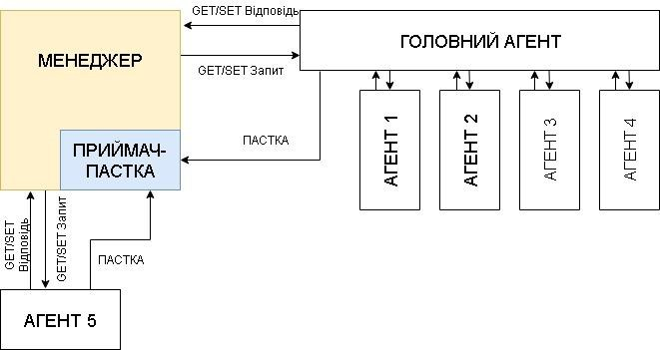

Рисунок 6. Принцип комунікації протоколу SNMP

При використанні SNMP один або більше адміністративних комп'юте- рів (де функціонують програмні засоби, далі менеджери) виконують відсте- ження або управління групою хостів або пристроїв в комп'ютерній мережі. На кожній керованій системі є постійно запущена програма, далі агент, яка через протокол SNMP передає інформацію менеджеру.
Керовані протоколом SNMP мережі складаються з трьох ключових компонентів:
  - керований пристрій;

  - агент - програмне забезпечення, що запускається на керованому при- строї, або на пристрої, підключеному до інтерфейсу управління ке- рованого пристрою;
  - система мережевого управління (Network Management System, NMS);
  - програмне забезпечення, яке взаємодіє з менеджерами для підтримки комплексної структури даних, що вказує на стан мережі.
Керований пристрій - елемент мережі (обладнання або програмний за- сіб), який реалізує інтерфейс керування (не обов'язково SNMP), який дозво- ляє односпрямований (тільки для читання) або двонаправлений доступ до конкретної інформації про елемент. Керовані пристрої обмінюються цією ін- формацією з менеджером. Керовані пристрої можуть ставитися до будь-якого виду пристроїв: маршрутизатори, сервери доступу, комутатори, мости, кон- центратори, IP-телефони, IP-відеокамери, комп'ютери-хости, принтери і т.п.
Агентом називається програмний модуль мережевого управління, що розташовується на керованому пристрої, або на пристрої, підключеному до інтерфейсу керування керованого пристрою. Агент має локальне знання ке- руючої інформації і переводить цю інформацію в специфічну для SNMP фо- рму або з неї (медіація даних).
До складу системи мережевого керування (NMS) входить додаток, що відстежує і контролює керовані пристрої. NMS забезпечують основну части- ну обробки даних, необхідних для мережевого керування. У будь-якій керо- ваної мережі може бути одна і більше NMS.
SNMP-пастка (SNMP-trap) - це особливий сигнал, що відправляється пристроєм з підтримкою протоколу SNMP. Як правило, подібні сигнали від- правляються пристроями для того, щоб оповістити адміністратора мережі про настання якихось критичних подій.

TFT-дисплей на основі ILI9341

Якісний 3,2" TFT LCD дисплей на контролері ILI9341 оснащений сен- сорною панеллю з контролером XPT2046, який видає точку дотику у цифро- вому вигляді. За допомогою цього дисплея можна побудувати системи конт- ролю з управлінням через сенсорний дисплей, фото рамки, тощо. У комплек- ті поставляється стілус – що для промислового використання більш умисний пристрій для використання сенсорного дисплея.
Дисплей підтримується бібліотекою UTFT починаючи з версії v2.82. Приклад ініціалізації - UTFT myGLCD (CTE32_R2,38,39,40,41), де CTE32_R це тип дисплею в просторі імен бібліотеки UTFT, а 38,39,40,41 це “піни”, до яких підключені відповідно RS, WR, CS, RST. [10]
Характеристики:
  - розмір дисплея - 3,2 дюйми;
  - кількість крапок - 240*320;
  - тип матриці - TFT;
  - драйвер дисплея - ILI9341;
  - драйвер сенсорної панелі - XPT2046;
  - інтерфейс - 16-біт паралельний;
  - тип інтерфейсу - 6800, 8080 та STM32;
  - інтерфейс сенсорного екрану – 16 біт;
  - напруга живлення - 5В;
  - напруга логічних сигналів – 3,3 В;
  - підсвічування - світлодіодне з ШІМ контролем яскравості;
  - додатковий інтерфейс - інтерфейс SD карти;
  - кількість кольорів - 262,000 RGB;
  - пам'ять дисплея - 172,800 байт;

Мікроконтролер STM32

STM32 - мікроконтролери, засновані на 32-бітних ядрах ARM Cortex- M7F, Cortex-M4F, Cortex-M3, Cortex-M0 + або Cortex-M0 зі скороченим на- бором інструкцій. STMicroelectronics (ST) має ліцензію на IP процесора ARM від ARM Holdings. Дизайн ядра ARM має безліч параметрів, опцій, і вибирає індивідуальну конфігурацію для кожного мікроконтролера, при цьому дода- ючи свої власні периферійні пристрої до ядра мікроконтролера перед перет- воренням дизайну в напівпровідникову пластину.
Мікроконтролери лінійки STM32F10x - серія STM32F103 з тактовою частотою 72МГц, забезпечує кращу у класі 32-бітних MK продуктивність. Серія STM32F101 з тактовою частотою 36МГц є бюджетним варіантом STM32F103 і пропонує користувачам 16-бітних контролерів значний приріст в продуктивності при тому ж рівні цін.
Обидві лінійки мають вбудовану FLASH-пам'ять від 32К до 128К і від- різняються між собою максимальним об'ємом SRAM-пам'яті і набором пери- ферії. При роботі на 72 Мгц і виконанні програм з FLASH-пам'яті, споживає всього 36мА. STM32 ідеально підходить для додатків з батарейним живлен- ням, тому що працює при напрузі живлення від 2 до 3,6 і споживає до 2мкА в режимі очікування до чинної схемою скидання [11].
Відмінні особливості:
  - ядро - ARM Cortex M3;
  - тактова частота - до 72 МГц;
  - FLASH-пам'ять - 32 ... 128 Кбайт;
  - SRAM-пам'ять - до 20 Кбайт;
  - інтерфейси - SPI, I2C, USART, USB 2.0, CAN;
  - АЦП - до двох 12 біт / 16 каналів;
  - напруга живлення - 2 ... 3,6 В;
  - струм споживання - до 2мкА в режимі очікування;

  - чотири режими роботи з малим споживанням;
  - температурний діапазон - (-40° ... 125°) С;
  - типи корпусів - VFQFPN36, LQFP48, LQFP64, LQFP100.
Області застосування: автомобільна промисловість, промислова авто- матика, обладнання для бездротового зв'язку.
Технічні характеристики :
  - серія - stm32 f1;
  - ядро - arm cortex-m3;
  - ширина шини даних - 32-біт;
  - тактова частота - 72 мегагерц;
  - кількість входів / виходів – 37;
  - обсяг пам'яті програм - 128 Кбайт (128k x 8);
  - тип пам'яті програм – flash;
  - обсяг RAM - 20k x 8;
  - наявність АЦП / ЦАП АЦП - 10x12b;
  - вбудовані інтерфейси - can, i2c, irda, lin, spi, uart, usb;
  - вбудована периферія - dma, pwm, pdr, por, pvd, pwm, tempsensor, wdt;
  - напруга живлення - 2 3.6 в;
  - робоча температура - -40 + 85c.

Висновок за розділом

У першому розділі, приведено приклади використання джерел безпере- бійного живлення, проблеми які вони вирішують та як їх можна використо- вувати у повсякденному житті. Проведено огляд сучасних ДБЖ, виконаний порівняльний зріз характеристик та апаратних можливостей. Оглянуті типи АКБ для ДБЖ їх переваги та недоліки. Також були оглянуті супутні техноло- гії, які можуть використовуватись у сучасних ДБЖ.

ДРУГИЙ РОЗДІЛ
РОЗРАХУНОК ДЖЕРЕЛА БЕЗПЕРЕБІЙНОГО ЖИВЛЕННЯ

Загальні положення

Практично у всіх сферах, є пряма залежність від якості електропоста- чання і ситуації, які виникають через відключення або відхилення якості від стандарту, що можуть призвести не тільки до матеріальних втрат, а і призве- сти до виникнення загрози здоров’ю або життю людини.
Джерела безперебійного живлення – це пристрої які розробляються са- ме для мінімізації, а в деяких випадках до зведення до нуля, втрат під час збоїв у електропостачанні за рахунок можливості запобігти основних про- блем які має наша електромережа.
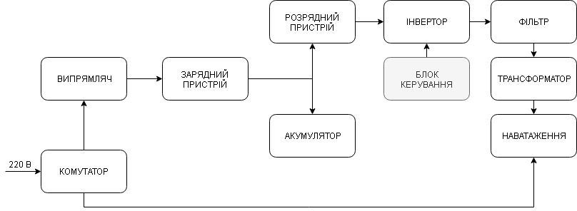
На рис. 7 зображена структурна схема ДБЖ класичного типу, яка є ос- новою для сучасних ДБЖ.

Рисунок 7 Структурна схема ДБЖ Основними елементами є:
  - комутатор – це пристрій, який діє у якості перемикача і, при відклю- ченні живлючої системи, автоматично підключає інвертор до наван- таження;

  - випрямляч – трансформує змінний струм у постійний для проведення заряду АКБ, ця дія відбувається лише при наявності живлючого змінного струму;
  - зарядний пристрій – виконує заряд АКБ;
  - акумулятор;
  - розрядний пристрій – перетворювач напруги збільшуваного типу;
  - інвертор - пристрій, який перетворює рід напруги з постійного в змінну (аналогічно змінну в постійну).
  - блок керування – він включає у себе декілька елементів: генератор пилоподібної напруги, генератор зразкової синусоїди, компаратор порівняння пили та синусоїди, формувач затримки між імпульсами керування, блок зворотного зв’язку, посилювач потужності сигналів керування, блок захисту та блок живлення власних потреб;
  - низькочастотний фільтр для виділення синусоїдальної напруги;
  - трансформатор, який підвищує;
  - електричне навантаження на пристрій ДБЖ
Для розрахунку візьмемо електричне оснащення відділення палати ре- анімації та інтенсивної терапії для дорослого населення (табл. 2.1):
Обладнання №1:
- апарат штучної вентиляції легенів з зволожувачем і монітором параме- трів дихання, для не інвазивної штучної вентиляції легенів (CHIROLOG SV BASIC).
Обладнання №2:
- монітор пацієнта (оксиметрія, неінвазивний артеріальний тиск, елект- рокардіограма, частота дихання, температура).
Обладнання №3:
- осмометр колоїдний (онкометр) OSMOMAT 050 Обладнання №4:
- світильник LED Т8 1 * 600 мм IP65 TM POWERLUX

Таблиця 2.1 – Огляд навантаження на пристрій ДБЖ

№ | Кількість, (шт) | Загальна потужність, (кВт) | Рівень напруги, (В) | Загальна сила струму, (А) | Коефіцієнт потужності, (cosφ)
1 | 7 | 1,8 | 220 | 7 | 0,85
2 | 3 | 1,2 | 220 | 4 | 0,85
3 | 1 | 0,4 | 220 | 0,5 | 0,85
4 | 10 | 0,44 | 220 | 0,5 | 0,85

Всього:
  - кількість – 21 шт;
  - загальна потужність – 3,84 кВт;
  - рівень напруги – 220 В;
  - загальна сила струму – 12 А;
  - коефіцієнт потужності (cosφ) – 0,85.
Потужність споживання навантаження системи безперебійного жив- лення змінного струму визначиться за формулою:

Вихідну потужність ДБЖ знаходимо за допомоги формули, у якій:

де P_{H} – максимальна активна потужність споживання навантаження, Вт; Ψ_{Н} – коефіцієнт потужності навантаження;
k_{a} – коефіцієнт збільшення пускового струму;
k_{і} – середньостатистичний коефіцієнт завантаження.
Проведемо оцінку вхідної потужності ДБЖ, у якій ми використовуємо: Ψ_{ДБЖ} = 0,85 – коефіцієнт потужності ДБЖ;
Ƞ_{ДБЖ} = 0,5 – коефіцієнт корисної дії ДБЖ;

- максимальна потужність заряду акумуляторних батарей;
P_{ДБЖmax} – максимальна потужність ДБЖ.
Виконуємо розрахунок вхідної напруги ДБЖ:

Активна Р_{вхДБЖ} та реактивна Q_{вхДБЖ,} які входять до потужності спожи- вання ДБЖ складають :

√ √

Розрахунок інвертора

Напруга у інверторі, яка прикладається до замкненого транзистора, ви- значається величиною напруги джерела живлення. У нашому випадку, даний розрядний пристрій (РП), на основі конкретного перетворювача напруги збі- льшувального виду з живленням від АКБ з максимальною напругою U_{АБ} = 130 В.
Максимальна напруга, яка прикладається до замкнутого транзистора дорівнює U_{dmax} = 300 B. У зв’язку з можливістю включення від мережі через випрямляч приймаємо U_{dmax} = 330 B.
Найбільший струм, який проходить через транзистор, визнаяається за виразом:

де: – 2,1 В – падіння напруги на транзисторах інвертора;
= 0,98 – ККД трансформатора;
= 0,96 – ККД фільтра;
U_{dmin} – мінімальна напруги, яка прикладається до закритого транзи- стора;
U_{dmin} = 170В; U_{h} = 220B;

З урахуванням коефіцієнта завантаження, який не перевищує 75% за усіма параметрами, обираємо IGBT транзистор IRG7S313UPbF з параметра- ми:

У інверторі, який працює на активно-індуктивне навантаженням, пос- тає необхідність повернення реактивної енергії навантаження. Зворотні діоди забезпечують її повернення до конденсатора вхідного фільтра та формування затримок у вхідному навантаженні інвертора. Гранична напруга,що прикла- дається до діодів, складає U_{vdmax} = 330 B, а максимальна позначка струму I_{vdmax} < I_{vtmax}. Обираємо діод КД220М :

Інвертор, за відсутністю RLC - ланцюгів, має динамічні втрати, як при підключенні, так і при вимкненні, оскільки по ключам проходить найбільший струм при напрузі на них однакової напруги джерела живлення.
Для забезпечення штатного температурного режиму роботи ключів, необхідно буде знайти потужність витрат у ключах (транзисторах та зворот- них діодах).
Загальні витрати у транзисторах, при синусоїдальної модуляції вихід- ної напруги, складається з статичних та динамічних витрат у колекторному ланцюгу транзистора та витрат у ланцюгу керування.
Статичні втрати складаються з потужності втрат при відкритому та за- критому стані.

( )

(

)

де: _{vt} = 0.3 B - пряме падіння на транзисторі IRG7S313UPBF;
= 0.46 - коефіцієнт, залежний від глибини модуляції та кута зсуву між напругою та струмом;
= 1 - глибина модуляції;
= 30 - кут зсуву між напругою та струмом; r_{VTдіф} = 0.013 ОМ - диференційний опір.
У замкнутому стані витрати набагато менші та ними можливо знехту- вати. Потужність динамічних витрат, у відсутності обліку формування пауз та перемикань, досягає істотних величин і при лінійній апроксимації лінія руху перемикання розраховується :

де: Т_{м} = 10⁻⁴ c - період частоти перетворення;
U_{dpmax} = 220 B - найбільша напруга на вході інвертора. Знайдемо постійні втрати у діодах зворотних ланцюгів:

( )

( )

де: _{vd} = 0,9 B - пряме падіння напруги на діоді;
α = 0,19 - коефіцієнт, залежний від глибини модуляції та кута зсуву між напругою та струмом;
µ = 1 - глибина модуляції;
= 30° - кут зсуву між напругою та струмом; r_{VDдіф} = 2,7 10⁻³ Ом - диференційний опір.

Динамічні втрати :

де: Q_{VD} – заряд, необхідний для відновлення діода, дорівнює 0,3ˑ10⁻⁶. Сумарні втрати на ключі:

Скорочення динамічних втрат, досягається підключенням до колектор- ної мережі індуктивності зворотнім діодом з почергово приєднаним стабіліт- роном, який прискорює процес виводу енергії індуктивності.
Мінімум втрат виконується за умови:

Обираємо дросель EC24-R10M [12] з параметрами :

L = 0,1мкГн; I = 70A, f_{max} = 150кГц; R = 0,025 Ом.

Діод у ланцюзі шунтування обираємо 2Д2990В у кількості 3 штук з па- ралельним включенням. Параметри діода:

U_{зв} = 250 В; I_{пр} = 20А; f_{max} = 200кГц; t_{вост} = 0,155 10⁻⁶ С; Для трьох паралельних діодів:
U_{зв} = 250 В; I_{пр} = 60А;

Розрахуємо потужність стабілітрона у ланцюзі, який шунтує:

Обираємо діод Д815В з параметрами:

Р = 8 Вт; I_{ст.max} = 1.1 A; U_{ст} = 6.8 В.

Для скорочення динамічних витрат при його відключенні та захисту від перенапруги, використовують RCD - ланцюг (снаберний ланцюг). Загальні втрати у транзисторі та RCD - ланцюзі знаходяться в залежності від величини ємності конденсатора. При відношенні часу заряду конденсатора до напруги джерела живлення к часу відключення транзистора, рівним 2/3, ми бачимо мінімальну кількість динамічних втрат.
Величина ємкості конденсатора знаходиться за виразом:

Обираємо конденсатор типа К73-9:

С = 3,9 нФ; U_{сном} = 100В.

Діод, підключений почергово з конденсатором, підбираємо з умов мак- симального імпульсного розряду струму конденсатора, який дорівнює колек- торному струму транзистора та обраної напруги.

Візьмемо діод Д245А з характеристиками: Uзв.max = 300 B; Iімп = 30 A; tвост = 0.3*10-6 с.
Щоб визначити опір зарядного резистора, звернімося до умов обме- ження струму заряду конденсаторів RCD-ланцюгів. У запропонованій схемі струм обмежується індуктивністю на рівні струму навантаження, через це за- рядний резистор не стає в нагоді.
Розряд конденсатора відбувається при відкритому транзисторі продов- жністю вимкненого стану можливо знайти як:

При безперервній модуляції з широтно-імпульсним регулюванням по синусоїдальному закону “y” змінюється від 0 до 1.
Показник перенавантаження знаходимо наступним чином:

Конденсатор RCD-ланцюга у цьому випадку дозаряджається до напру- ги джерела живлення.
Потрібно знайти опір розрядного резистора:

Потужність резистора:

( )
(
)

льно.
Обираємо 2 резистори типу CF-100(C1-2) на 2кОм, підключені парале-

Проведемо розрахунок потужності динамічних витрат з урахуванням

ланцюгів формування лінії руху робочої точки.

( )

(
)

де: k= 2/3 - це відношення часу включення транзистору до часу заряду конденсатора.
Тоді у цьому випадку, потужність втрат зменшилася приблизно у 2 рази. Сумарні втрати на ключі з формуванням траєкторії перемикання:

Для БТІЗ транзисторів необхідно означити максимальний струм затво- ру, який буде забезпечувати драйвер при включенні транзистора:

де: = = 30В;
С_{iss} - ємність затвору по відношенню до емітера.
У якості драйвера IGBT модуля беремо мікросхему IR1332 з розділь- ними портами керування верхніми та нижніми ключами.
Для того, щоб обмежити напругу на затворі транзистора, скористаємо- ся супресорами 1,5KE30А на 30 Вольт.
У підсумку, у інверторі задіяні для всіх ключів такі елементи :
  - IGBT транзистор - IRG7S313UPbF - 2шт;
  - діод зворотній - КД202М - 6шт;
  - дроселі - ЕС24-R10M - 4шт;

  - конденсатори - К73-9-3,9нФ-100В - 2шт;
  - стабілітрон обмежуючий - Д815В - 2шт;
  - діод снаберний Д245А - 6шт;
  - резистор розрядний - CF-100(C1-2)-2кОм - 4шт;
  - мікросхема IR1332 - 2шт;
  - супресор 1,5КЕ30А - 2шт.

Розрахунок силового трансформатора

Щоб розраховувати трансформатор, потрібно буде визначити напругу та струм обмоток. Для визначення коефіцієнта трансформації, звернемося до умов мінімальної напруги на первинній обмотці, щоб забезпечити на наван- таженні потрібну напругу.
З’ясуємо мінімальне значення ефективної напруги на первинній обмот- ці трансформатора :

√ √

де: 0,98 - коефіцієнт, який ураховує падіння напруги на активному опо- рі обмотки.
Розрахунок коефіцієнта трансформації:

де:
Найбільше значення струму у первинній обмотці :

де: ƞ_{ТР} = 0,98 - ККД трансформатора. Обираємо сердечник:

де: S_{o} - площа вікна;
S_{c} - поперечний переріз сердечника магнітопроводу; K_{ф} - коефіцієнт форми для синусоїди = 1,11;
К_{с} - коефіцієнт заповнення сердечника = 0,9;
δ - щільність струму у обмотках для низькочастотних трансформа- торів ≈ 5A/мм²
B_{м} - магнітна індукція у магнітопроводі = 1,7 Тл; Габаритна потужність:

Обираємо магнітопровід ДШх40х80х100 з характеристиками: S₀S_{c} = 1800см²; S₀ = 56.25см²; Sc = 32см²; l_{cp} = 46,2см.
Число витків на 1 ЕРС-вольт:

Розрахунок кількості витків у первинній та вторинній обмотках:

√

Отримуємо діаметри дротів обмоток:

√ √

Обираємо 2 проводи ПЕВ-1 з діаметром проводу ізоляції 1,15мм, зага- льним діаметром 2,3мм.

√ √

Обираємо 2 проводи ПЕВ-1 з діаметром проводу у ізоляції 0,96мм, за- гальним діаметром 1,92мм.

Розрахунок вихідного фільтру

Необхідно розрахувати параметри вихідного фільтру. Частота найближчій гармоніки, спотворює:

де:

– кратність квантування при частоті модуляції;

= 15кГц.

Коефіцієнт гармонік вихідної напруги:

[ ]

де: ⁄

– відносна частота;

– резонансна частота фільтра; К_{Г}[%] – приймаємо рівним 5.

Тоді:

Тоді визначаємо резонансну частоту фільтра:

√

( ) ( )

Ємнісний опір конденсатора фільтра на частоті 1-й гармоніки пульсації
= 29850Гц повинен бути менше, ніж
– це опір навантаження зведений до навантаження первинної обмот- ки трансформатора.

Обираємо 2 конденсатора К73-17 підключених паралельно по 3,3 мкФ, 400 В.
Отримаємо індуктивність фільтра:

Обираємо дросель ЕС-24-58К з характеристиками:

.

Розраховуємо резонансну частоту фільтра при обраних L_{ф} та C_{ф}:

√

√

Розрахунок параметрів АКБ

Необхідно визначити мінімальну необхідну напругу акумуляторної ба- тареї (АКБ):

Знайдемо максимальний струм заряду АКБ:

де: – ККД розрядного пристрою = 0,85.
У зв’язку з внутрішньою протидією батареї, напруга на її виході падає настільки стрімко, наскільки більше позначка струму розряду.
Ємність батареї системи безперервного живлення змінного струму мо- жна оцінити за допомогою виразу, приймаючи до уваги I_{p} = 100A та час роз- ряду t_{р} = 10 годин.

[ ( ) ]
[ ]

Приймаємо напругу мінімального рівня на окремій секції

В, тоді кількість секцій:

Обираємо акумулятор Coslight типу GFM-1000Z. Системи цих акуму- ляторів у кількості 34 штук, які забезпечують напругу 220В при струмі нава- нтаження 12 А з 2 В до 1,5В протягом 10 годин прямої роботи.

Розрахунок розрядного пристрою

Схема розрядного пристрою (РП) на базі безпосереднього перетворю- вача постійної напруги підвищуючого типу (БППТ) представлений на рис. 8:

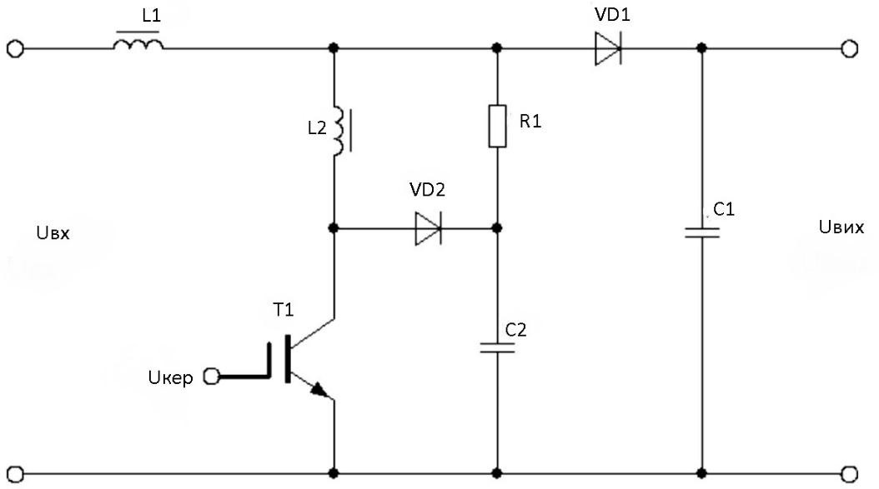

Рисунок 8. Схема розрядного пристрою (БППТ)

У встановленому режимі на інтервалі відкритого стану y транзисторі Т1 дросель L1 підключається до джерела живлення. Діод VD1 закритий під дією напруги конденсатора С1, напруга якого додається до навантаження.
Напруга, яка додається до дроселю дорівнює напрузі на АКБ, а струм у ньому може змінюватись за лінійним законом від I_{Lmin} до I_{Lmax} на величину 2ΔI

На інтервалі (1- )Т , закритий транзистор та енергія, яка накопичилася у дроселі, передається у конденсатор та навантаження через діод, який тільки що відкрився. Струм у дроселі спадає за лінійним законом, та до нього дода- на різність вхідної та вихідної напруги.
У випадку, якщо знехтувати постійною складової падіння напруги на дроселі, то можливо отримати вираз:

Звідки:

Так як інвертор забезпечує регулювання вхідної напруги, то перетво- рювач розраховуємо нерегульованим з жорстко заданим γ:

Ємність конденсатора забезпечує необхідний рівень пульсації у напрузі живлення інвертора:

де: = 0.05 – коефіцієнт пульсації;

Конденсатор вхідного фільтру ємністю С=420 10⁻⁶ Ф з надлишком за- довольняє цьому критерію.
Величина пульсацій вихідної напруги перетворювача не залежить від індуктивності дроселя при виконанні умови, що I_{Lmin} > I_{H}.
Обираємо значення індуктивності:

Ураховуючи що L = 0,03*10⁻³ Гн та I_{L} = 55A можна розрахувати дро- сель, розрахунок якого у даній роботі не проводиться. Цей варіант не ефек- тивний з економічної точки зору, тому що значно збільшаться витрати на ро- зробку нових елементі для виготовлення.
Струм який проходить через діод, буде дорівнювати струму використа- ному інвертором I_{VD} = 16A. Зворотна напруга, яка прикладається до діоду ви- значається через максимальне значення напруги живлення U_{VDзв} = 330В.
Беремо 3 діода Д245А, підключених паралельно з характеристиками: U_{зв} = 300В; I_{П} = 30А; t_{вост} = 0,03мкс.
Максимальна напруга, яка прикладається до транзистора U_{VT} = 330B.
Амплітуда колекторного струму транзистора дорівнює максимальному значенню струму згладжування дроселя.

Тоді обираємо IGBT транзистор IRG7S313UPbF з параметрами: U_{КЕ} = 330 В; I_{К} = 40 А; U_{ЗЕ} = 30 В; I_{К0} = 150мкА; t_{вкл} = 25 10⁻⁹ C°; t_{вим} = 150 10⁻⁹C°; Q_{З} = 33нКл; C_{iss} = 880nФ = 880 10⁻¹² Ф; R_{КЕ} = 16 10⁻³ Ом.

Статичні втрати:

Для того щоб зменшити динамічні втрати, ми використовуємо LCD- ланцюг L₂-VD2-C₂. Індуктивність L₂ отримаємо з умов обмеження наскрізно- го струму на рівні імпульсного струму транзистора при його підключені на час відновлення властивостей діода VD1, який запирає.

Таку індуктивність дають з'єднувальні дроти, тому у встановленні по- вторного дроселя не має сенсу.
Так як перетворювач (ПП), який підвищує, повинен вступати у роботу при відключенні мережі змінного струму або зниження напруги нижче допу- стимого рівня, то запуск повинен відбуватися за сигналом Uснх з блока конт- ролю за станом мережі. Для керування транзистором IGBТ використовуємо драйвер IX1123 - драйвер верхнього ключа IGBT транзисторів з параметра- ми:

⁄

Схема перетворювача, який підвищує, наведена на рис. 9.

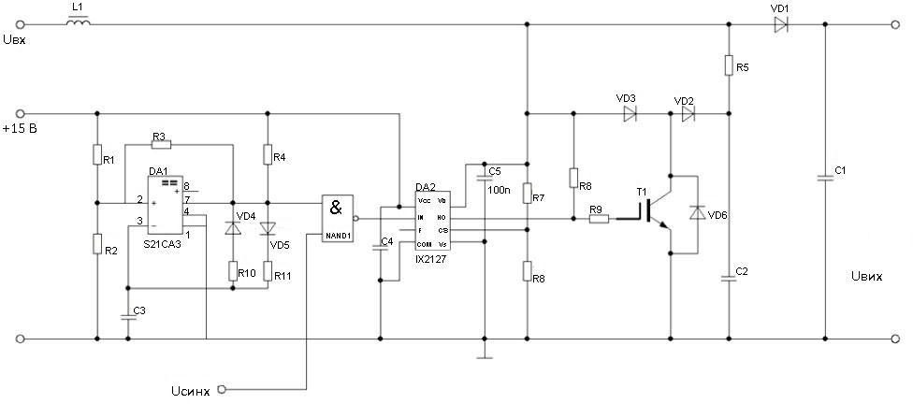

Рисунок 9 Схема перетворювача, який підвищує Високочастотний генератор виконаний на компараторі DA1253CA3 та
виробляє імпульси з частотою 15кГц:

Співвідношення опорів R₁₀ та R₁₁ визначає відносну тривалість імпу- льсу :

Дільник R₁-R₂ у співвідношенні 2:1; R₃ = 5кОм; R₄ = 5кОм; VD4 та VD5
- КД2552; R₁₀ приймаємо за 1кОм:

Беремо конденсатор С2 типу К11-5-30нФ-30В-F; конденсатори С3, С4, С5 К11-5-0,09мкФ-30В-F; R1=2,5 кОм; R2 = 1,2кОм;
Усі резистори ОМЛТ – 0,15. Опір R6, R7, R8, R9 приймаємо як на ти- повій схемі підключення драйвера IX1123: R7 = 1кОм; R8 = 5кОм; R6 = 5кОм; R9 = 1кОм.
Блок контролю, схема керування, блок випрямляча, зарядний пристрій
- не розраховуються у зв’язку з рішеннями, які вже є готовими і представлені у багатьох джерелах.

Розрахунок системи електроживлення постійного струму

Необхідно визначити число елементів у АКБ:

де номінальна напруга на елементі;
- втрати у струморозподільних мережах (СРМ);
- номінальна вихідна напруга БП постійного струму;
- округляється до цілого числа у більший напрямок.
Необхідно розглянути самий мінімально-можливий рівень напруги при розрядці АКБ з урахуванням мінімального рівня напруги на 1 елементі:

ра.

8 20.
де: - мінімальний рівень напруга на 1 елементі акумулято-

Обираємо систему електроживлення постійного струму СУЭП1-48-

Найбільше значення інтенсивної потужності, яка використовується си-

стемою електроживлення постійного струму у критеріях стандартного елект- ропостачання:

де напруга “плаваючого” заряду;
- КПД системи електроживлення ПС;
- струм закінчення заряду АКБ.
Повна потужність S_{В}, яка використовується системою електроживлен- ня постійного струму від мережі змінного струму дорівнює:

Реактивна потужність:

де: - кут зсуву муж струмом і напругою пристрою, який випрямляє.

Вибір автомата захисту

Автоматичні електровимикачі струму працюють для охорони пристроїв від перенавантаження по струму та струмів короткого замикання, приходячи на зміну плавким запобіжникам. Автоматичні електровимикачі підбираємо за номінальним значенням напруги лінійного струму мережі та умовам перена- вантаження:

де лінійний струм;

Обираємо автоматичний вимикач ВА 6929 з однополюсним струмом відключення 20А з параметрами

Висновок за розділом

У другому розділі, були проведенні обчислення вузлів джерела безпе- ребійного живлення. Також були математично обґрунтовані кожні елементи, які обираються для побудування пристрою. Згідно до потреб були обрані елементи схеми, які у час виконання роботи були доцільні, а також були у вільному доступі. Були наведені принципові схеми підключення та обґрунту- вання обраних рішень.

ТРЕТІЙ РОЗДІЛ.
МОДЕЛЮВАННЯ РОБОТИ ДЖЕРЕЛА БЕЗПЕРЕРБІЙНОГО ЖИВЛЕННЯ

  - Опис джерела безперервного живлення, яке моделюється
Для того, щоб провести огляд та перевірити працездатність розрахова- ного ДБЖ, необхідно побудувати його модель у програмному середовищі MATLAB, опираючись на схеми та розрахунки, які були проведені раніше у другому розділі представленої роботи.
Головна схема представлена на рис. 10 та включає в себе вимірювальні пристрої та супутні блоки:
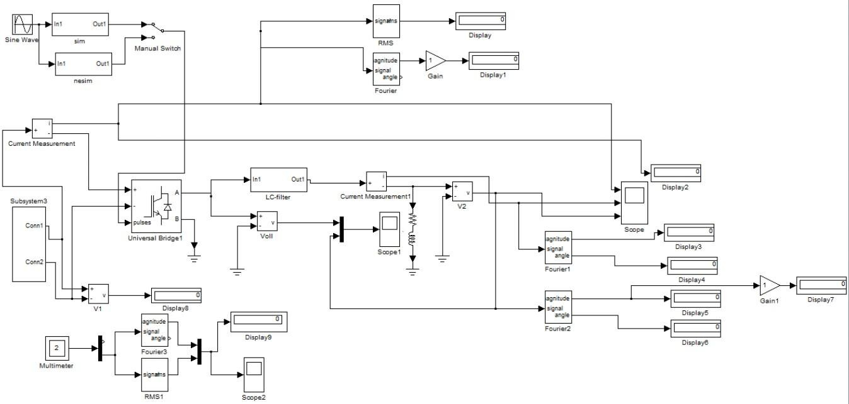
Рисунок 10. Основна схема моделювання ДБЖ

Необхідно розглянути детально елементи головної схеми. Типові елементи:
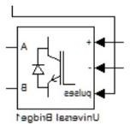
- блок «універсальний міст». Ця модель дозволяє об- рати кількість плечей (від 1 до 3), яка включає напів- провідникові елементи (діоди, тиристори, IGBT та MOSFET транзистори, шунтовані зворотними діода- ми);

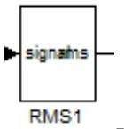
- блок вимірювання діючого значення несинусоїдального періодичного струму або напруги;

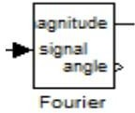
    - блок Fourier, що дозволяє виміряти амплітуду і фазу гар- монічних складових сигналу;

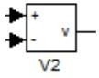
- блок вимірювання напруги. Виконує вимірювання миттє- вого значення напруги між двома вузлами схеми;

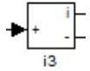
    - блок вимірювання струму. Виконує вимірювання миттєво- го значення струму, що протікаю через лінію (дріт)Я;

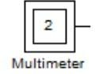
    - блок «мультиметр». Виконує вимірювання струму та на- пруги блоків;

- блок «дисплей». Дозволяє спостерігати за вимірювальними величинами у цифровому форматі;

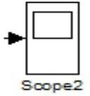
- блок «осцилограф». Дозволяє спостерігати за формою та змінами сигналу у записі або реальному часі;

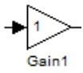
- блок аналогового підсилювача зі змінним коефіцієнтом ослаблення;

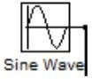
- блок генератора синусоїдальної напруги.

Розглянемо субблоки, які створені з типових елементів:
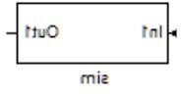
  - контролер інвертора з алгоритмом симетричного керу- вання;

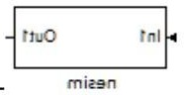
    - контролер інвертора з алгоритмом несиметричного ке- рування;

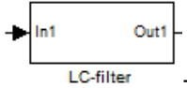
    - вихідний LC фільтр;

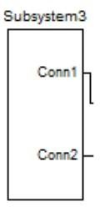
- блок безпосереднього перетворення, що підвищує (БППТ).

Розглянемо кожну внутрішню систему субблоку:

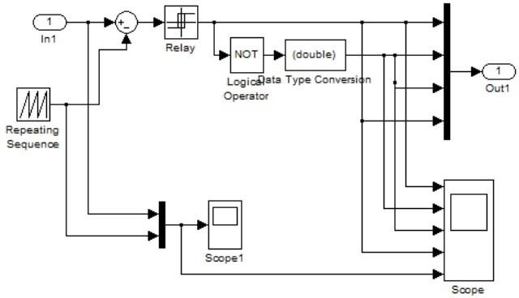

Рисунок 11. Субсистема симетричного керування

Представлена на рис. 11 система являє собою контролер інвертора з ал- горитмом симетричного керування. У цьому типі керування усі транзистори мосту завжди знаходяться в стані перемикання. Тобто імпульси формуються так, щоб відкривались парно-діагональні транзистори.
Дана субсистема складається з наступних складових:

  - 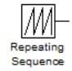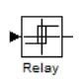генератора пилоподібної напруги з можливістю встано- влення амплітуди вихідного сигналу;
    - реле з зоною нечутливості, яка регулюється;

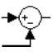
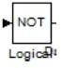
  - суматора з можливістю функції компаратора для фор- мування базових часових інтервалів імпульсів керування з пилоподібного та синусоїдального сигналів;
  - логічного елемента інверсії;

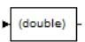 - конвертора типа даних;

- мультиплексорної шини для передачі сигналів керуван- ня даними.

Рисунок 12. Субсистема несиметричного керування

Система на рис. 12 представляє собою блок контролера з алгоритмом несиметричного керування. При керуванні даним типом присутня однополя-

рна напруга. Керування відбувається наступним чином: пара транзисторів одного плеча моста знаходяться у перемиканні, у другому плечі один з тран- зисторів постійно відкритий, другий постійно у замкненому стані. При зміні полярності вхідного сигналу пари змінюються.
В системі використовуються елементи які були представлені вище з симетричної субсистеми, та були додані доповнюючи блоки:

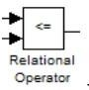
- компаратор.

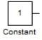
- блок постійного зсуву напруги.

Представлений блок на рис. 13 - це вихідний фільтр. До його складу входять ємність та індуктивність з активним опором. Всі параметри фільтра розраховані у другому розділі роботи.

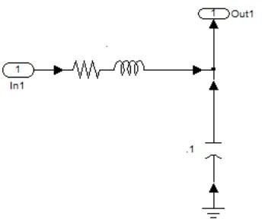

Рисунок 13. Субсистема LC-фільтра

Субсистема на рис. 14 призначена для того, щоб збільшити напругу АКБ на вході інвертора. У блоці жорстко вказана відносна тривалість вклю- чення та відключення транзистора. Тому цей блок нема можливості регулю- вати.

До його складу входять :
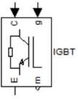
- IGBT транзистор з зворотнім діодом, осцилографи для того, щоб відображати зміни сили струму «вхід- вихід»;

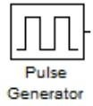
- генератор зі скважністю, що регулюється;

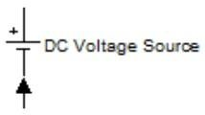
- джерело постійної напруги.

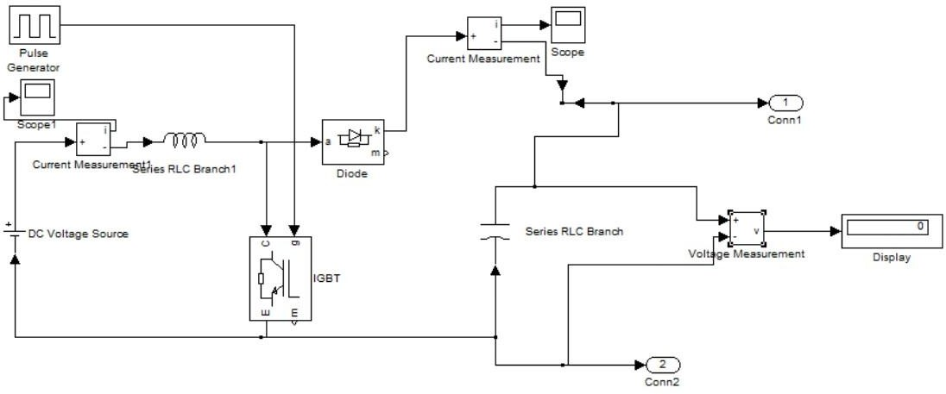

Рисунок 14. Субсистема БППТ

Результати моделювання ДБЖ

В результаті моделювання отримані осцилограми з моделі ДБЖ з симе- тричним та несиметричним керуванням в усіх ключових вузлах
На рис. 15 зображена осцилограма під час симетричного керування для однофазного інвертора.
На рис. 16 зображена осцилограма під час несиметричного керування однофазного інвертора.
На рис. 17 зображення опорного руху та сигналу, що задає, при симет- ричному керуванні.

На рис. 18 представлена осцилограма вхідної напруги на інверторі при симетричному керуванні.
На рис. 19 маємо зображення осцилограми опорного руху та сигналу, що задає, при несиметричному керуванні.
Осцилограма напруги на вході інвертора при несиметричному керу- ванні зображена на рис. 20.
Зображення на рис. 21 та рис. 22 наведені осцилограми струму наван- таження та струму живлення при симетричному та несиметричному керуван- ні.
На рис. 23 та рис. 24 струм показані навантаження та струм живлення при симетричному та несиметричному керуванні з використанням фільтру.

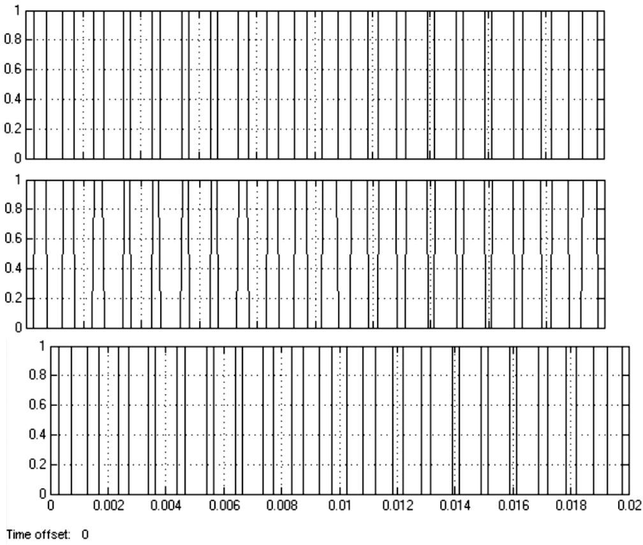

Рисунок 15. Осцилограма імпульсів керування для однофазного інвертора (симетричне керування)

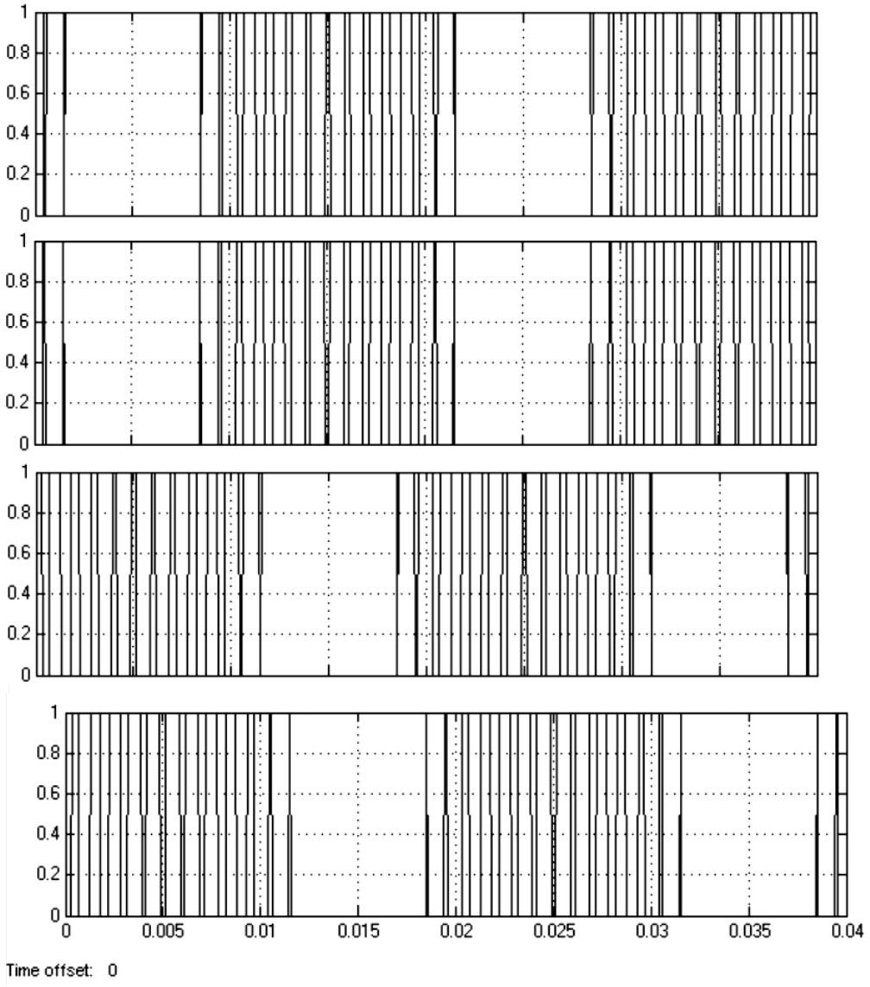

Рисунок 16. Осцилограма імпульсів керування для однофазного інвертора (несиметричне керування)

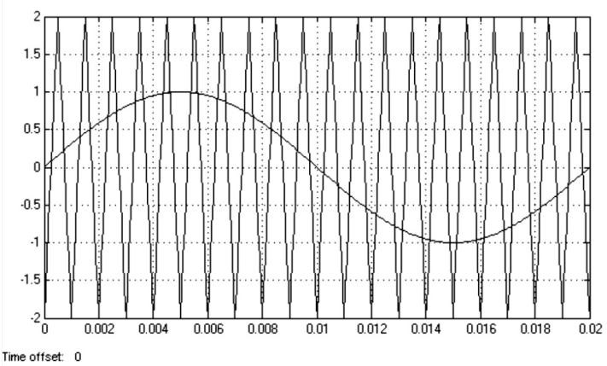

Рисунок 17. Осцилограма опорного руху та сигналу, що задає (симетричне керування)

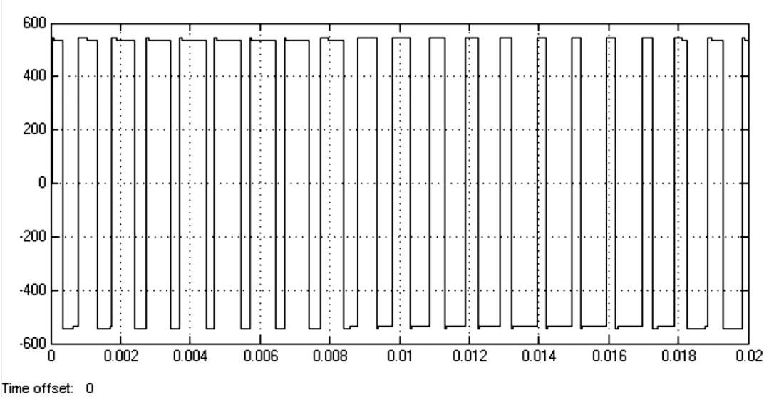

Рисунок 18. Осцилограма напруги на виході інвертора (симетричне керування)
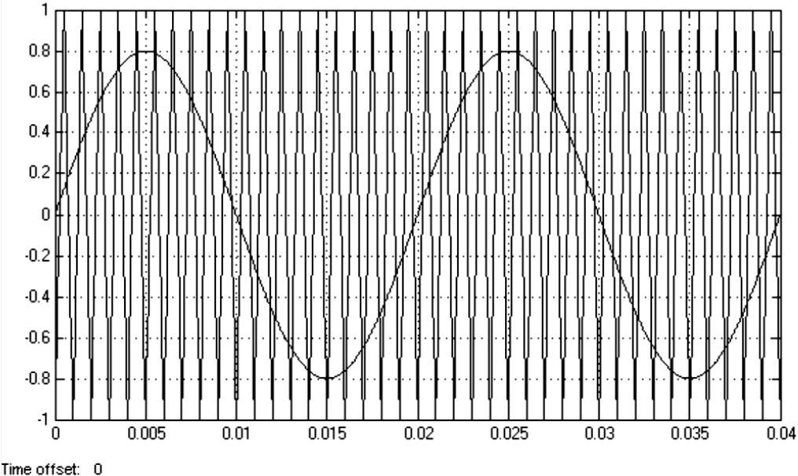

Рисунок 19. Осцилограма опорного руху та сигналу, що задає, (несиметричне керування)
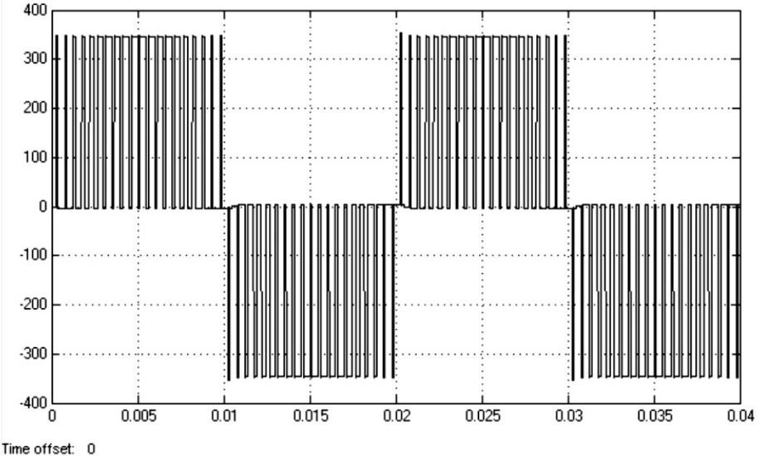

Рисунок 20. Осцилограма напруги на виході інвертора (несиметричне керування)

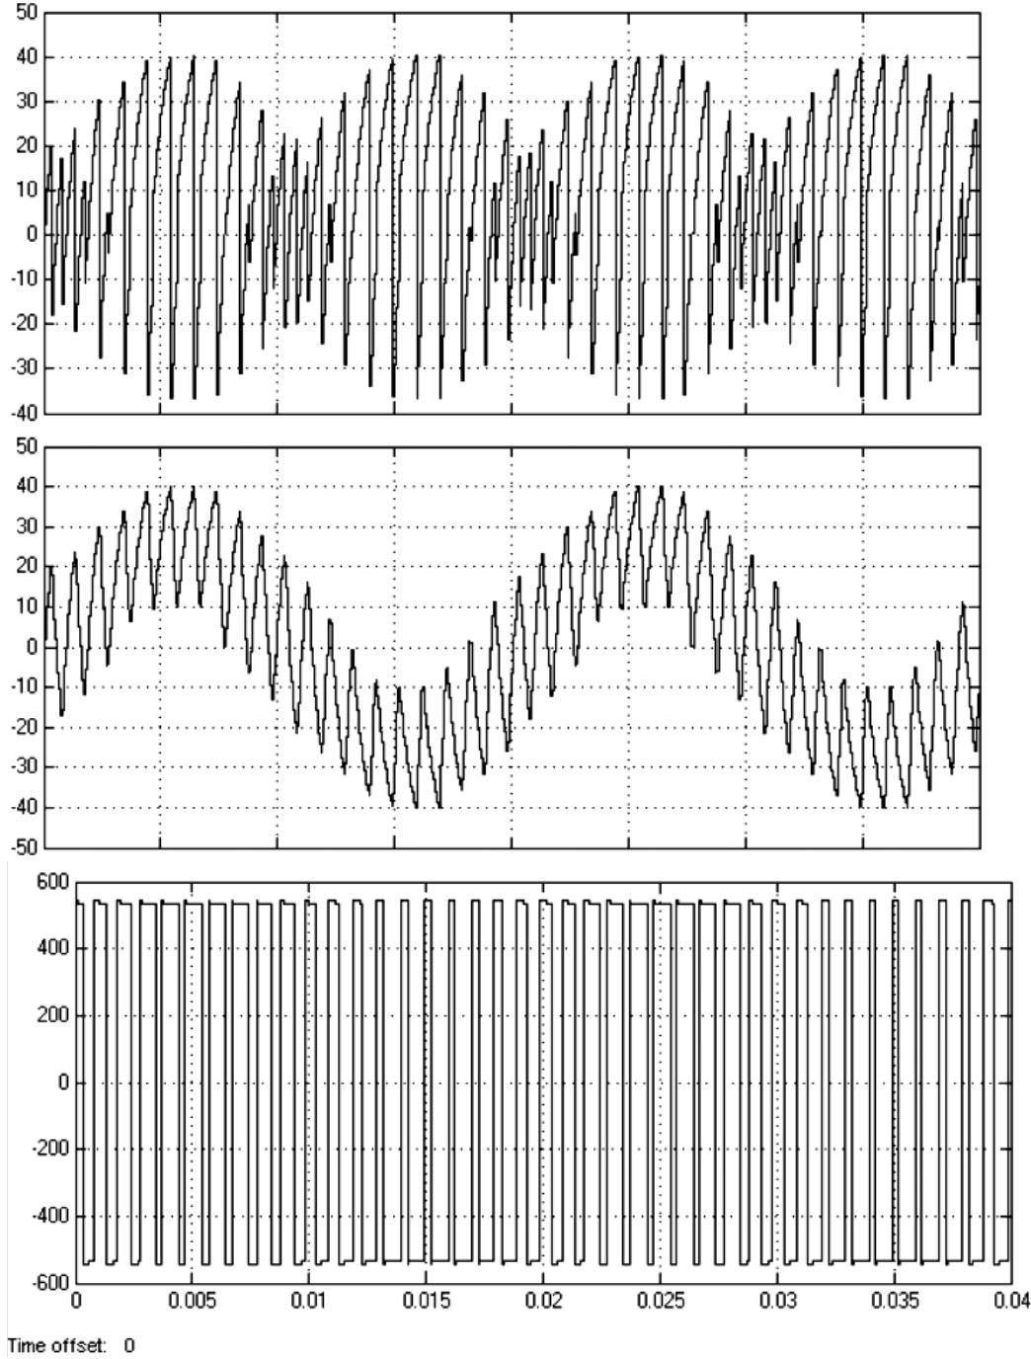

Рисунок 21. Напруга на навантажені, струм навантаження та струм живлення однофазного інвертора (симетричне керування)

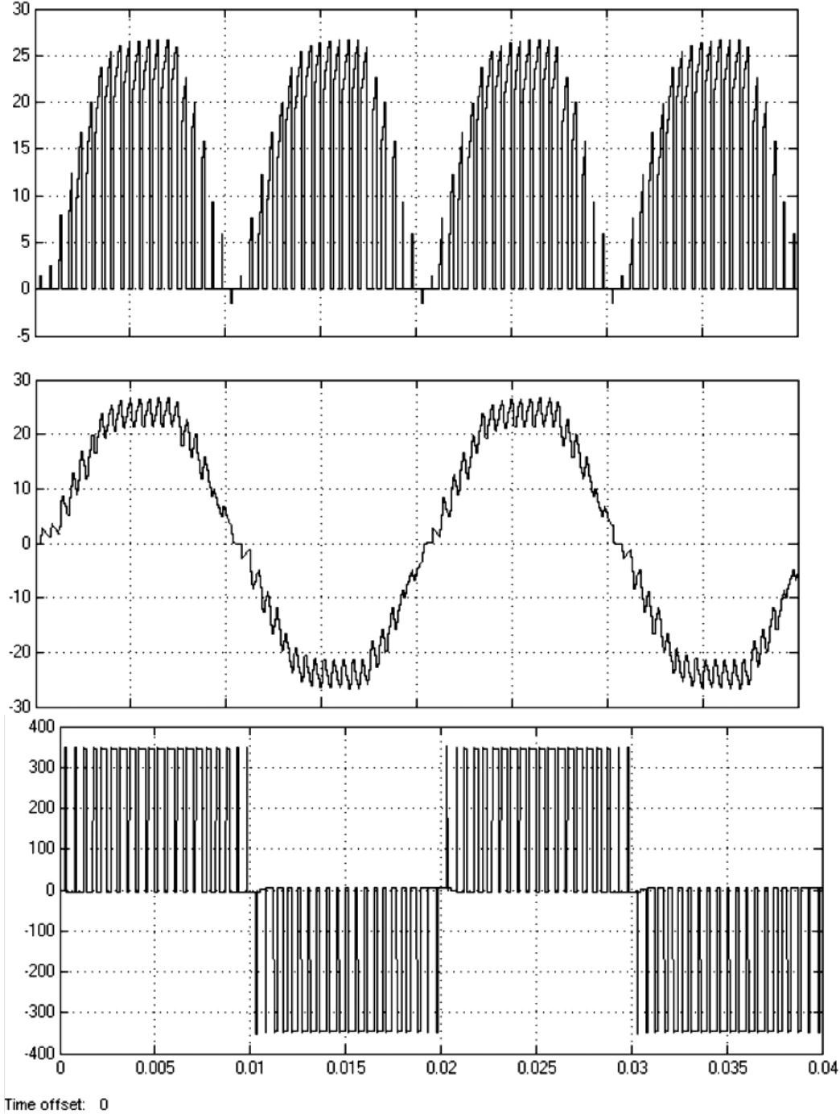

Рисунок 22. Напруга на навантажені, струм навантаження та струм живлення однофазного інвертора (несиметричне керування)

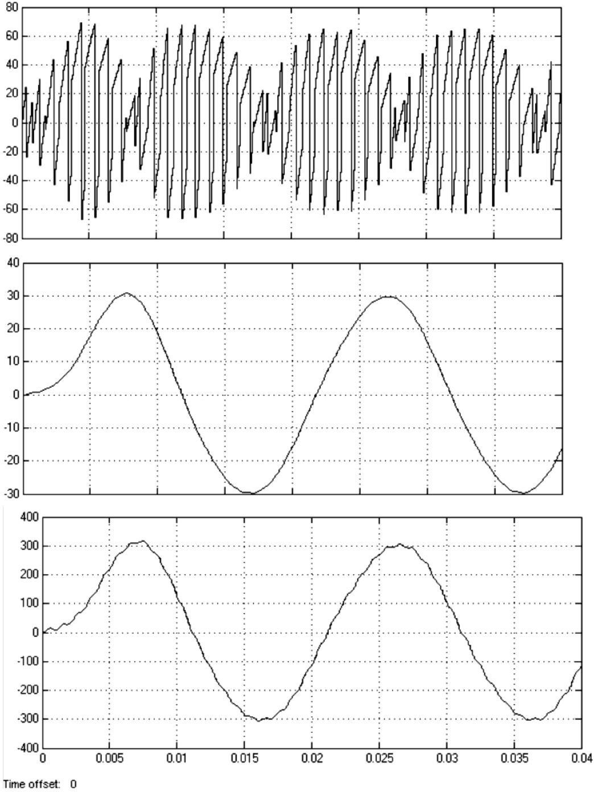

Рисунок 23. Напруга на навантажені, струм навантаження та струм живлення однофазного інвертора з використанням фільтра (симетричне керування)

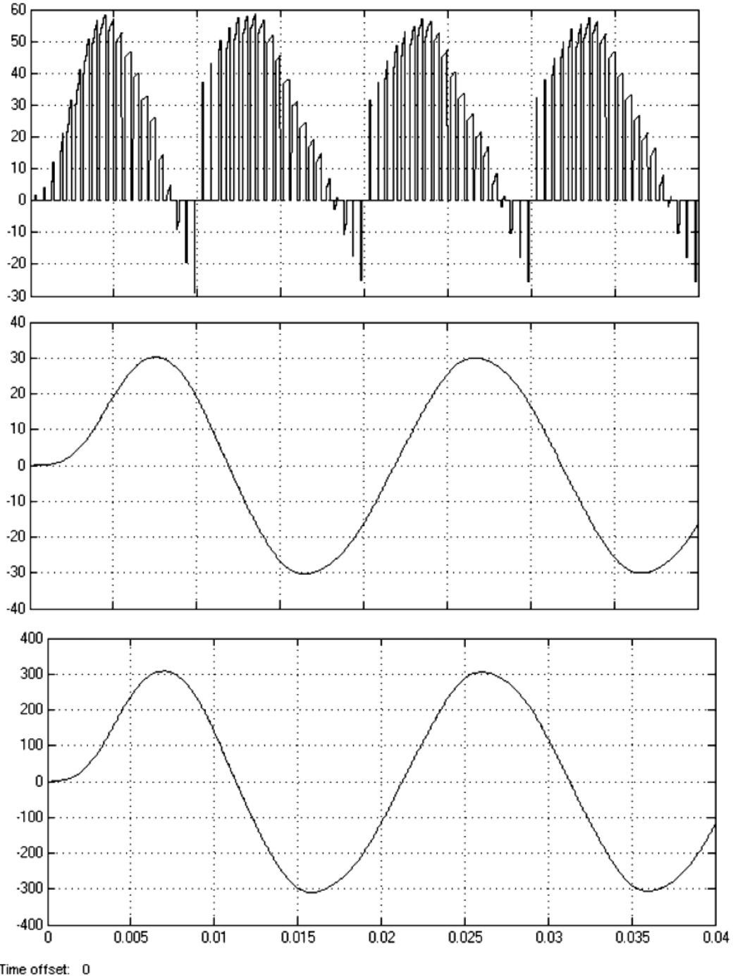

Рисунок 24. Напруга на навантажені, струм навантаження та струм живлення однофазного інвертора з використанням фільтра (несиметричне керування)

Висновок за розділом

У третьому розділі наведено результати моделювання системи. Приве- дено розгорнутий опис елементів та їх призначення. Було обґрунтовано кож- не рішення, яке приймалось при створенні модельованої схеми. Приведені осцилограми засвідчують працездатність розробленого джерела безперерв- ного живлення.

ЧЕТВЕРТИЙ РОЗДІЛ.
РОЗРОБКА ПРОГРАМНОЇ ТА ЛОГІЧНОЇ ЧАСТИНИ ДЖЕРЕЛА БЕЗ- ПЕРЕРВНОГО ЖИВЛЕННЯ

  - Загальна схемотехніка та огляд функцій модуля

У поточному розділі проведено огляд принципової схеми роботи про- грамного комплексу, розглянутий апаратний комплекс цілком і кожен блок окремо.
Принципова схема зображена на рис. 25.

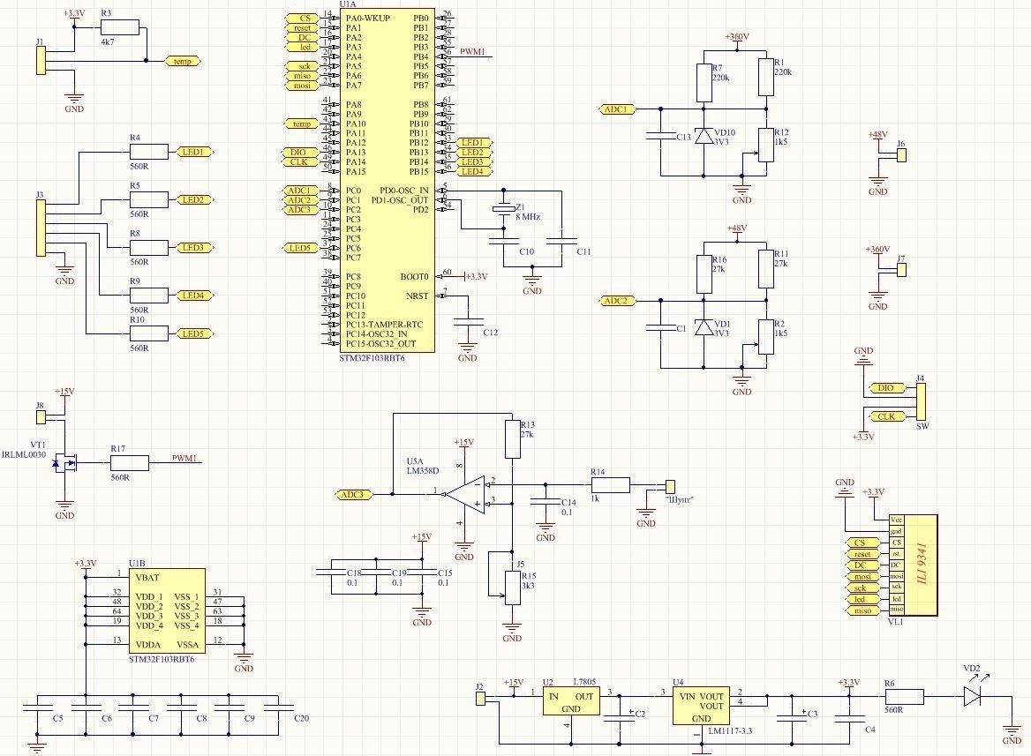

Рисунок 25. Принципова схема блоку індикації і управління на STM32F103RBT6

У першу чергу, потрібно розглянути ланцюги стабілізації (рис. 26), то- му що режим живлення порушувати неможна. Враховуючи те, що чергове живлення має напругу 15В, є необхідність заживити все обладнання від цієї напруги з урахуванням того, що мікроконтролер споживає не менше ніж 3,3В

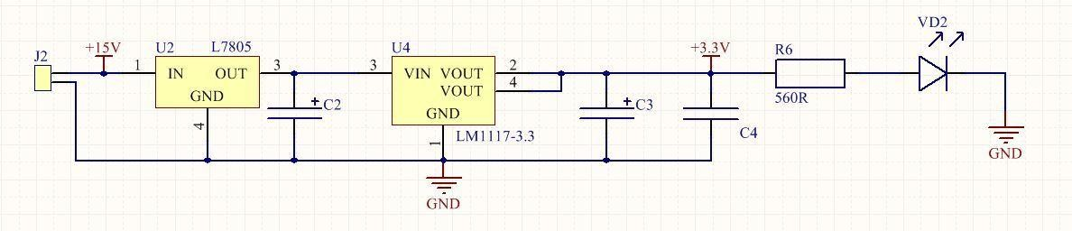

Рисунок 26. Ланцюги стабілізації живлення

У представленій схемі, усі стабілізатори є лінійними, так як струм по ланцюгу +3,3В не буде перевищувати 0,25А. На схемі, що представлена на рис. 26 є стабілізатор LM7805, який може здатися непотрібним, але у процесі вивчення цієї теми, було з’ясовано, що у стабілізаторів 7815, 7805 та інший з цієї серії, максимальна вхідна напруга складає 40 В, а у стабілізатора ASM1117 [13] максимальна вхідна напруга, складає 12 В, тому, якщо ми з самого початку подаємо на нього напругу у 15 В – він вийде із ладу, для об- ходу цієї проблеми, з початку знижуємо напругу з 15 В до 5 В, а після цього знижуємо з 5 В до 3,3 В.
VD2 світлодіод – використовується для простої сигналізації о наявності у лінії живлення напруги.
На наступному етапі потрібно стабілізоване живлення передати на МК (мікроконтролер). У нашій схемі буде використовуватися МК STM32F103RBT6. При розрахунках потрібно ураховувати той фактор, що у мінімальній кількості має бути один конденсатор 0,1мкФ на кожну пару ніг V_{cc} – V_{ss}. Звісно, що ланцюг живлення аналогової частини V_{dda} повинен бути розведений, інакше необхідні окремі елементи.

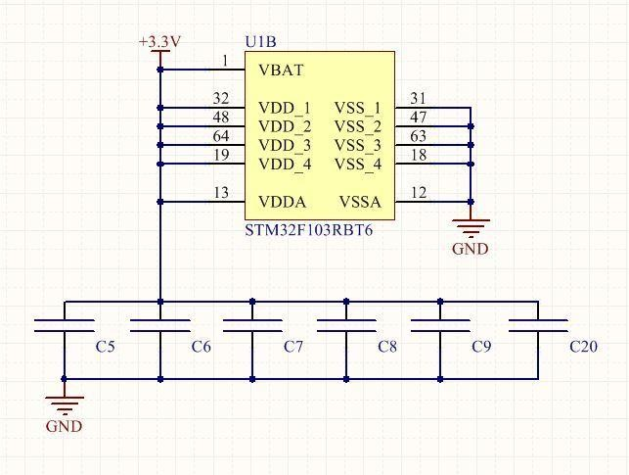

Рисунок 27. Ланцюг живлення мікроконтролера

Також, на рис. 27, є вивід V_{BAT} – він використовується для контролю живлення у лінії, він може вивести МК у сплячій режим або режим економії. Для виконання поставленого завдання ця функція непотрібна, вона може ви- користовуватися у MP3 – програвачах, або телефонах, тобто у пристроях де є батарейне живлення.
Конденсатори у ланцюзі потрібні для того, щоб фільтрувати викиди по живленню, виключення наводки. Особливо це актуально для ланцюгів анало- гової частини, тому що від цього буде залежати точність вимірювань.
Для використання у проекті було обрано МК STM32F103RBT6, та дис- плей ILI9341. Однією з причиною обрання представленого МК була тактова частота МК 72 МГц , вона є максимальною для будь якого AVR МК, через те, що дисплей працює через апаратний SPI швидкість відпрацювання залежить від частот МК. Без інших налаштувань швидкість відпрацювання складає приблизно 780 мс – що фіксує зміни при такій швидкості, тому було прийня- то рішення використовувати периферію DMA, робота у комплексі DMA+SPI

може показати швидкість оновлення 120 мс, що достатньо для створення графічного меню.
Через те, що наш пристрій є силовим, потрібно реалізувати і розробити функцію контролю температури. У нашому випадку використовуємо датчик DS18B20, який працює за допомогою інтерфейсу 1-Wire, з його допомогою можливо вимірювати температуру з точністю ±0,5°С.
У промисловому виробництві використовується три датчики, по одно- му на кожному з радіаторів.

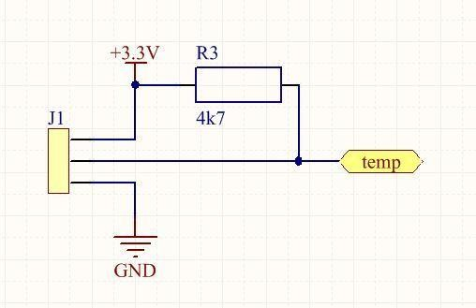

Рисунок 28. Підключення датчика DS18B20 до мікроконтролера інтерфейсом 1-Wire

На схемі вказано, що представлений датчик підключається через порт, так як датчик закріплений до радіатора.
Інтерфейс для програмування STM32 – це простий Serial-Wire, який складається з трьох проводів:
- земля;
- тактова частота (CLK);
- данні (DIO).

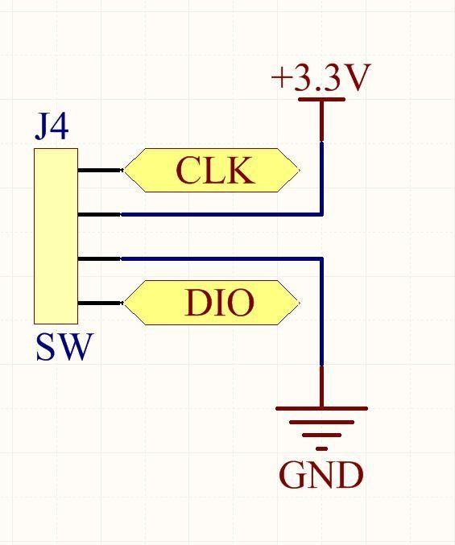

Рисунок 29. Інтерфейс програмування мікроконтролера

Змінення робочих напруг, реалізується на двох каналах АЦП, у обра- ному МК – таких каналів 16. Для представленого завдання нам потрібно два показника:
- низьковольтна DC шина на 48В;
- високовольтна DC шина на 360-400В;

Формула для розрахунку коефіцієнта поділення:

(

)

Формула залежності напруги на АЦП від напруги входу:

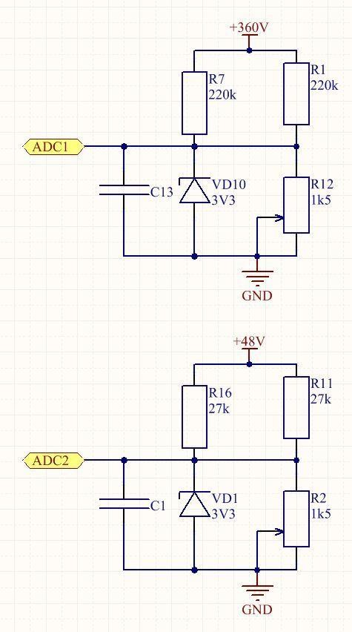

Рисунок 30. Вхідні ланцюги для зміни напруги

АЦП у STM контролера може вимірювати напругу у діапазоні від 0 до
+3,3В, потрібно підібрати коефіцієнт поділення таким чином, щоб після роз- ділу напруги 400 В та 48 В потрапляли у даний діапазон. Потрібно, щоб но- мінальна напруга, яка вимірюється, потрапляла приблизно на рівень 2 В на АЦП, тобто трохи більше ніж середина. Це дозволяє виміряти і малі і великі напруги.
Конденсатор, що шунтує, захищає від пульсації, а виходячи з цього не- вірного рахунку АЦП, стабілітрон захистить вхід АЦП МК від підвищеної напруги та пульсації, якщо така буде.
Зміна струму реалізується за допомогою шунтів з номінальним падін- ням 75 мВ на 150 А. Таку низьку напругу можливо виміряти за допомогою АЦП, але точність та дискретизація буде досить низькою. Для вирішення цієї проблеми, необхідно використати операційний підсилювач (ОП), він поси-

лить представлені 75 мВ у 20 разів, у результаті можливо отримати 1,5 В при номінальному навантажені. Запас обраний для контролю пускових струмів та струмів перенавантаження.

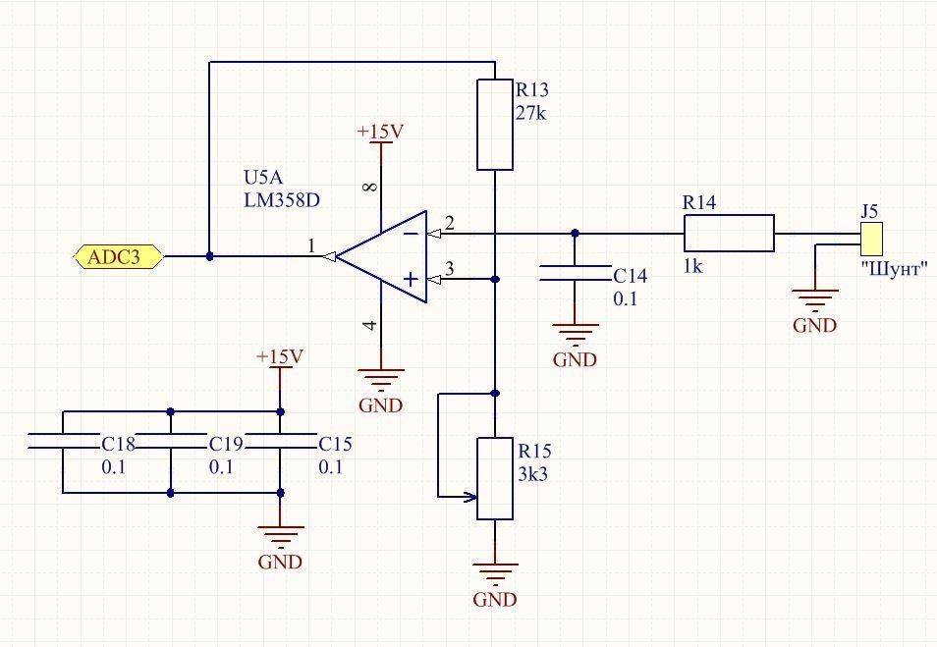

Рисунок 31. Схема ланцюга вимірювання струму на ОП LM358

Коефіцієнт посилення регулюється подільником на R13 та R15, шляхом його зміни можливо налаштувати показники значення струму. Схема підк- лючення ОП загалом є стандартною. При спробах підключити від +3,3 В ви- никли проблеми, а саме – нестабільна робота. Тому було прийнято рішення підключити ОП від напруги +15 В, яка мається від чергового пристрою.
Останній модуль – це керування системою охолодження, яка виконана на двох кулерах, зворотній зв’язок для керування виконано на DS18B20. Ке- рування навантаженням виконується за допомогою IRLML0030. Його пере- вага є у тому, що він може комутувати струм у 3-4 А, а позначка «L» у назві означає можливість роботи від низького логічного рівня, тобто від +3,3В. Це дозволяє звертатись від МК і керувати ключем, частота оборотів кулерів встановлюється за допомогою ШІМ. Він у STM32 апаратний, по 4 каналу у кожного таймера.

У запропонованій системі два кулери були встановлені на один канал.

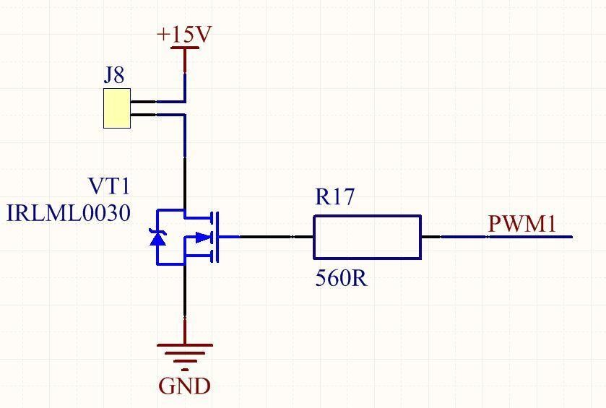

Рисунок 32. Схема силового ланцюга керування кулером за допомогою ШІМ

Резистор R17 обирається у межах 100 – 1000 Ом, хоча польовий тран- зистор і відмикається у ідеальних умовах не використовуючи струм, але все ж таки затвор має ємність. У реаліях ємність затвора буде заряджатись доста- тньо великим струмом, а виходячи з цього його необхідно обмежити, щоб не вивести з ладу МК. Вивід МК може віддати приблизно 10-15 мА або 50-80 мА на цілий порт, але контролер не є силовим, тому давати велике наванта- ження на нього непотрібно, для цього встановлюється струмообмежувальний транзистор.

Базовий алгоритм для програмного забезпечення

Розроблений алгоритм програми для роботи ДБЖ, який показаний на рис. 33, має детальний опис послідовності роботи програмного забезпечення. Він ураховує деякі надзвичайні ситуації, які можуть виникнути у процесі експлуатації [14]. Дана схема орієнтована на використання у програмному забезпеченні мікроконтролера STM32.

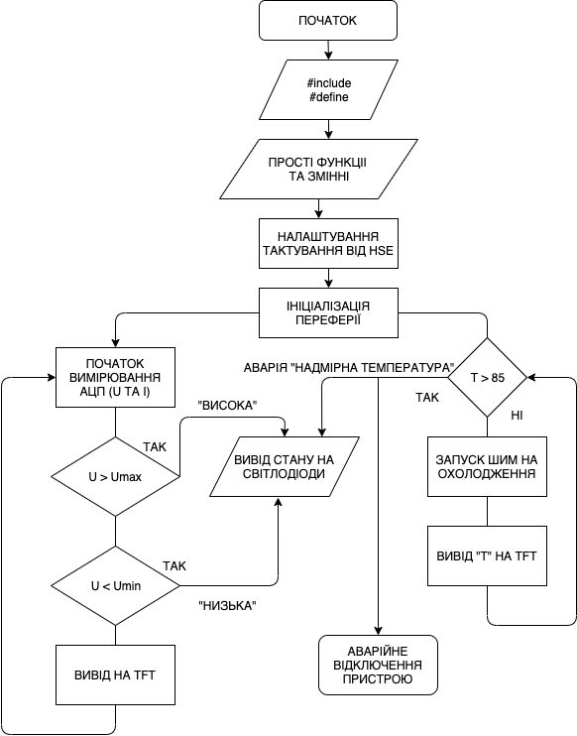

Рисунок 33. Базовий алгоритм програми для ДБЖ

Перші чотири пункти, а саме “#include #de-fine”, “ПРОСТІ ФУНКЦІЇ ТА ЗМІННІ”, “НАЛАШТУВАННЯ ТАКТУВАННЯ ВІД HSE”, “ІНІЦІАЛІ-
ЗАЦІЯ ПЕРЕФЕРІЇ” – відбуваються один раз, при запуску програмного за- безпечення.
Інформація за вказаним алгоритмом :
  - блок “#include #define” - на цьому етапі відбувається підключення та ініціалізація програмних компонентів, бібліотек, модулів, які потрібні для коректної роботи МК;

  - блок “ПРОСТІ ФУНКЦІЇ ТА ЗМІННІ” – окремий блок програмного забезпечення, у якому відбувається оголошення усіх функцій, у випадку про- грамного забезпечення для мікроконтролера STM32 - набір інструкцій, а та- кож базові змінні для виконання порівнянь та обробки вхідних даних;
  - блок “НАЛАШТУВАННЯ ТАКТУВАННЯ ВІД HSE” – окремий блок для для створення базової конструкції, яка буде виконувати тактування:
  - блок “ІНІЦІАЛІЗАЦІЯ ПЕРЕФЕРІЇ” – останній етап перед повним за- вантаження програмного забезпечення, виконує перевірку усіх елементів схеми, а також запускає базові тести, а після успішної перевірки – виконує підключення.
Наступні частини алгоритму працюють за циклом, і щоразу знімають показники з елементів схеми. Якщо у процесі роботи пристрою виникають ситуації, які можуть стати причиною некоректної роботи (далі “тригери”), буде виконуватись частина програми, яка має відношення до обробки цієї си- туації, а також користувач буде повідомлений про це за допомогою індикації на пристрої.

Написання програмного забезпечення.

    - Бібліотеки для роботи програмного забезпечення.

CMSIS Core – бібліотека яка за допомогою залежностей підключає модулі для коректної роботи ядра мікроконтролера [15].
RCC – бібліотека яка відповідає за тактування мікроконтролера. Пред- ставлена бібліотека дозволяє обрати джерелом генерації, а також встановити коефіцієнт поділення частоти для кожної периферії.
GPIO – бібліотека для роботи з портами вводу/виводу, також вона до- зволяє провести первинні налаштування для основної периферії [16].
DMA – бібліотека, яка дозволяє працювати з прямим доступом до пам’яті.
SPI – бібліотека для роботи з зовнішніми пристроями виводу, напри- клад, дісплей ILI9341.
TIM – бібліотека для роботи з таймерами.
ADC – бібліотека для прямої роботи з аналогово-цифровим перетворю- вачем (АЦП), який знімає усі показники системи.

4.3.2. Написання програмного забезпечення.

Після встановлення потрібних бібліотек (з п. 4.3.1) ми можемо викона- ти їх підключення до основного файлу main.
#include "stm32f10x_conf.h" #include "stm32f10x_rcc.h" #include "stm32f10x.h" #include "stm32f10x_gpio.h" #include "stm32f10x_spi.h" #include "TFT ILI9341.h"

Представленні файли бібліотек знаходяться у корені проекту, тому дос- татньо їх викликати за ім’ям.

Для коректної роботи необхідно виконати тактування мікроконтролера. Тактування STM дуже відрізняється, тому для тактування використовується наступна послідовність:
- Мікроконтролер завжди запускається від HSI - це внутрішній гене- ратор на 8 МГц.
- Перехід мікроконтролера на роботу від HSE – це зовнішній кварце- вий резонатор.
- Після п.1 та п.2 сигнал переходить до PLL, де частота помножується та переміщується на периферію.
Ця інформація у повному обсязі мається у документації до мікроконт- ролера [11]. На рис. 35 мається зображення яке описує систему тактування :

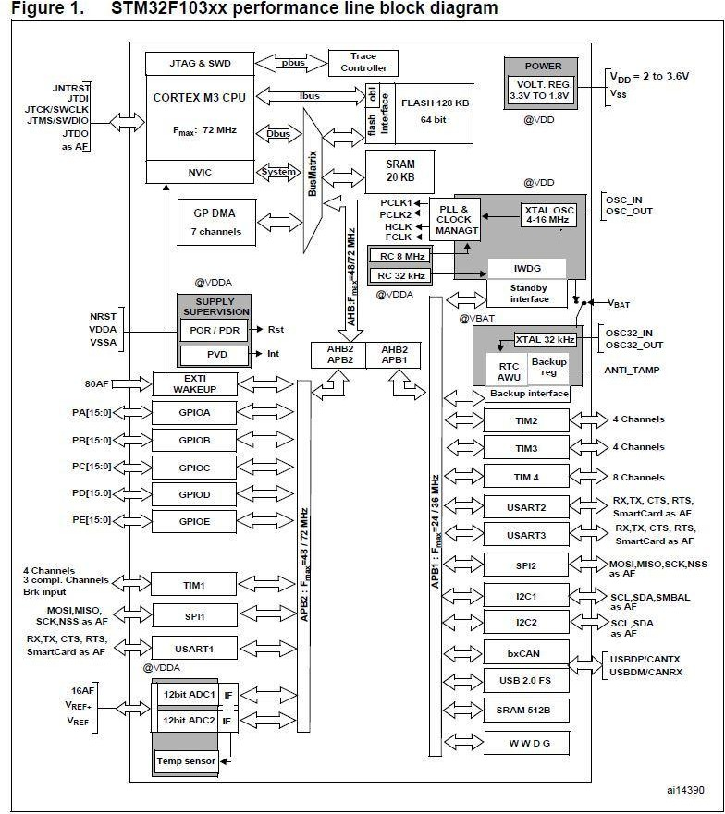
Рисунок 35 Схема тактування периферії мікроконтролера STM32

Для тактування мікроконтролера використовується бібліотека RCC, яка має функції для налаштування шин. У файлі stm32f10x_rcc.h який був підк- лючений до файлу main, є функції :
void RCC_Configuration(void) {
RCC_DeInit(); // виконуємо reset
RCC_HSEConfig(RCC_HSE_ON); // вмикаємо тактування HSE (від кварца)
HSEStartUpStatus = RCC_WaitForHSEStartUp(); // чекаємо доки частота кварцу стабілізується
if (HSEStartUpStatus == SUCCESS) // якщо все добре – переходи- мо на кварц
{ RCC_HCLKConfig(RCC_SYSCLK_Div1); // виставляємо подільник у 1 (Div1), системная частота стане 72 МГц
RCC_PCLK2Config(RCC_HCLK_Div1); // підключаємо APB2 від так- тової частоти PLL у 72 МГц
RCC_PCLK1Config(RCC_HCLK_Div1); // підключаємо APB1 від так- тової частоти PLL у 72 МГц
RCC_ADCCLKConfig(RCC_PCLK2_Div2); // встановлюємо подільник у 2 (Div2) та отримуємо частоту 36 МГц на зміну 72 МГц
RCC_PLLConfig(RCC_PLLSource_PREDIV1, RCC_PLLMul_9); // вста- новлюємо множник 9, отримуємо 8 МГц * 9 = 72 МГц у PLL
RCC_PLLCmd(ENABLE); // вмикаємо PLL
while (RCC_GetFlagStatus(RCC_FLAG_PLLRDY) == RESET) {} // чекаємо доки результат PLL стане стабільним
RCC_SYSCLKConfig(RCC_SYSCLKSource_PLLCLK); // обираємо PLL як джерело тактового сигналу
while (RCC_GetSYSCLKSource() != 0x08) {} // чекаємо доки PLL встановится як джерело тактування
} }
Для роботи функції її необхідно оголосити у файлі. Тому необхідно вказати :
void RCC_Configuration(void); ErrorStatus HSEStartUpStatus; RCC_ClocksTypeDef RCC_Clocks;

GPIO – це порти виводу/вводу інформації у мікроконтролері. Перед ви- користанням будь якої периферії необхідно виконати налаштування портів. Для налаштування системи індикації необхідно налаштувати порти, для ін- дикації згідно з алгоритмом використовуємо світлодіоди :
- світлодіод №1 – підключається до РВ12;
- світлодіод №2 – підключається до РВ13;
- світлодіод №3 – підключається до РВ14;
- світлодіод №4 – підключається до РВ15;
- світлодіод №5 – підключається до РС6.
У STM мікроконтролерах є порти, вони мають 16 контактів від 0 до 15. Представлені порти обрані у такому порядку тільки для більш зручного ви- воду та можливості підключення.
Технологія Remap дозволяє використовувати будь які “виводи” для виводу.
У GPIO існує функція, яка встановлює та скидує стан вводу:
void GPIO_SetBits(GPIO_TypeDef* GPIOx, uint16_t GPIO_Pin); void GPIO_ResetBits(GPIO_TypeDef* GPIOx, uint16_t GPIO_Pin);

Для використання представлених функцій необхідно встановити GPIOx
– на місце “х” необхідно встановити порт. Виклик функції для включеннях діодів має наступний вигляд :
GPIO_SetBits(GPIOB, GPIO_Pin_12); // діод № 1 GPIO_SetBits(GPIOB, GPIO_Pin_13); // діод № 2 GPIO_SetBits(GPIOB, GPIO_Pin_14); // діод № 3 GPIO_SetBits(GPIOB, GPIO_Pin_15); // діод № 4 GPIO_SetBits(GPIOC, GPIO_Pin_6); // діод № 5

У вигляді демонстрації так можна робити, але коли кількість елементів зросте – подальше використання стане неможливим. Тому, для зручного ви-

користання у самому початку програми необхідно створити змінні які б мали зрозумілі імена.
#define | LED1_ON | GPIO_SetBits(GPIOB, | GPIO_Pin_12) | // | вмикаємо | ді-
од № 1
#define | LED2_ON | GPIO_SetBits(GPIOB, | GPIO_Pin_13) | // | вмикаємо | ді-
од № 2
#define | LED3_ON | GPIO_SetBits(GPIOB, | GPIO_Pin_14) | // | вмикаємо | ді-
од № 3
#define | LED4_ON | GPIO_SetBits(GPIOB, | GPIO_Pin_15) | // | вмикаємо | ді-
од № 4
#define LED5_ON GPIO_SetBits(GPIOC, GPIO_Pin_6) // вмикаємо діод
№ 5
#define LED1_OFF
GPIO_ResetBits(GPIOB, | GPIO_Pin_12) | // | вимикаємо
GPIO_ResetBits(GPIOB, | GPIO_Pin_13) | // | вимикаємо
GPIO_ResetBits(GPIOB, | GPIO_Pin_14) | // | вимикаємо
GPIO_ResetBits(GPIOB, | GPIO_Pin_15) | // | вимикаємо
GPIO_ResetBits(GPIOC, | GPIO_Pin_6) | // | вимикаємо

діод № 1
#define LED2_OFF
діод № 2
#define LED3_OFF
діод № 3
#define LED4_OFF
діод № 4
#define LED5_OFF
діод № 5

Після створення змінних вмикання діода буде виконуватися за допомо- гою команди LED1_ON, а вимикання за допомогою команди LED1_OFF.
Порти, які використовуються, підключаються до шин АРВ1 та АРВ2. Для того, щоб вони могли працювати у штатному режимі необхідно вказати звідки необхідно брати тактову частоту.
Для цього необхідно вказати : RCC_APB2PeriphClockCmd(RCC_APB2Periph_GPIOC, ENABLE); RCC_APB2PeriphClockCmd(RCC_APB2Periph_GPIOB, ENABLE);

У першому розділі вказуємо порт якій підключаємо, а у другому статус (ENABLE або DISABLE).
Повне налаштування : RCC_APB2PeriphClockCmd(RCC_APB2Periph_GPIOC, ENABLE); // вмикає- мо тактування порта
GPIO_InitTypeDef led; // встановлення імені led для ініціаліза- ції

led.GPIO_Pin = (GPIO_Pin_12 | GPIO_Pin_13 | GPIO_Pin_14 | GPIO_Pin_15) ; // вказуємо які порти виконують умови led.GPIO_Speed = GPIO_Speed_2MHz; // максимальна частота роботи led.GPIO_Mode = GPIO_Mode_Out_PP; // вказуємо тип налаштування ніг (push-pull)
GPIO_Init(GPIOB, &led); // ініціалізуємо

Повний файл :
#include "stm32f10x_conf.h" #include "stm32f10x_rcc.h" #include "stm32f10x.h" #include "stm32f10x_gpio.h" #include "stm32f10x_spi.h" #include "TFT ILI9341.h"
#define LED1_ON GPIO_SetBits(GPIOB, GPIO_Pin_12) #define LED2_ON GPIO_SetBits(GPIOB, GPIO_Pin_13) #define LED3_ON GPIO_SetBits(GPIOB, GPIO_Pin_14) #define LED4_ON GPIO_SetBits(GPIOB, GPIO_Pin_15) #define LED5_ON GPIO_SetBits(GPIOC, GPIO_Pin_6) #define LED1_OFF GPIO_ResetBits(GPIOB, GPIO_Pin_12) #define LED2_OFF GPIO_ResetBits(GPIOB, GPIO_Pin_13) #define LED3_OFF GPIO_ResetBits(GPIOB, GPIO_Pin_14) #define LED4_OFF GPIO_ResetBits(GPIOB, GPIO_Pin_15) #define LED5_OFF GPIO_ResetBits(GPIOC, GPIO_Pin_6) void RCC_Configuration(void);
ErrorStatus HSEStartUpStatus; RCC_ClocksTypeDef RCC_Clocks;
void RCC_Configuration(void) { RCC_DeInit(); RCC_HSEConfig(RCC_HSE_ON);
HSEStartUpStatus = RCC_WaitForHSEStartUp(); if (HSEStartUpStatus == SUCCESS)
{ RCC_HCLKConfig(RCC_SYSCLK_Div1); RCC_PCLK2Config(RCC_HCLK_Div1); RCC_PCLK1Config(RCC_HCLK_Div1); RCC_ADCCLKConfig(RCC_PCLK2_Div2);

RCC_PLLConfig(RCC_PLLSource_PREDIV1, RCC_PLLMul_9); RCC_PLLCmd(ENABLE); (RCC_GetFlagStatus(RCC_FLAG_PLLRDY) == RESET) {}
RCC_SYSCLKConfig(RCC_SYSCLKSource_PLLCLK); while (RCC_GetSYSCLKSource() != 0x08) {}
} }

int main(void) { RCC_GetClocksFreq (&RCC_Clocks); RCC_Configuration(); RCC_GetClocksFreq (&RCC_Clocks); RCC_APB2PeriphClockCmd(RCC_APB2Periph_GPIOC, ENABLE); GPIO_InitTypeDef led;
led.GPIO_Pin = (GPIO_Pin_12 | GPIO_Pin_13 | GPIO_Pin_14 | GPIO_Pin_15) ;
led.GPIO_Speed = GPIO_Speed_2MHz; led.GPIO_Mode = GPIO_Mode_Out_PP; GPIO_Init(GPIOB, &led);
while(1) { LED1_ON; LED2_OFF; LED3_ON; LED4_ON; LED5_OFF; } }

Завдяки використанню бібліотек, можливо зменшити розмір програми до приведеного масштабу.
Бібліотека ADC має розширені функції які можуть це зробити. Але її використання під ліцензією і вільне використання заборонене. Для демон- страції у представленій роботі достатньо у файлах бібліотеки внести зміни до базових параметрів, які відповідають за адресацію виводів, важливі показни- ки пристрою та спосіб індикації.
Також бібліотека працює за методом схожим на сучасний принцип ро- боти REST Api – тобто ми можемо її використовувати не знаючи у повному обсязі. які операції відбуваються на низькому рівні, тобто потрібно знімати базові показники (у випадку представленої роботи – вказуємо адресацію усіх пристроїв) та передаємо їх на виконання за допомогою виклику декларатив- ної функції, яка у свій час поверне результат роботи.

Цей спосіб скорочує часові витрати на розробку нового програмного забезпечення та зменшує собівартість пристрою і ні в якому разі не вплине на якість системи.

Висновок за розділом

У четвертому розділі розглянуто загальні положення по створенню програмного забезпечення для джерела безперебійного живлення. Обране обладнання для виконання завдання. Було проведено огляд схем підключен- ня та приведене обґрунтування рішення, які були прийняті. Підчас розробки загальної схеми програмного забезпечення використовувалась мова програ- мування С, та бібліотеки для прискорення роботи на прикладі роботи індика- ції.

ВИСНОВОК

Виконана робота включає в себе докладний огляд технології, а також розбір супутніх можливостей та проблем, які можуть виникнути у пристроях. Було поставлене завдання спроектувати джерело безперебійного живлення з високою надійністю, для цього були оглянуті найпопулярніші моделі ДБЖ, які маються на ринку, також була проведена розмова з системним інженером у дата центрі компанії “Дата Груп” та виявлені потреби сучасних ДБЖ.
Виконання роботи почалось з аналітичного огляду всього, що буде по- трібно для виконання роботи. Повний огляд та порівняльні характеристики відображені у першому розділі.
На другому етапі, було виконано підбір та обґрунтування обраних еле- ментів пристрою, також були проведені розрахунки, які відображають доці- льність обраних елементів.
У третьому розділі, була побудована схема для модуляції, та приведено приклад робочої системи, були виведені осцилограми, які це демонструють.
Четвертий розділ, був складений з описання можливостей для інтелек- туального керування, був обраний мікроконтролер для розробки програмного забезпечення, а також повний опис можливостей та розвитку.

СПИСОК ВИКОРИСТАНИХ ДЖЕРЕЛ

- Джерело безперебійного живлення [Електронний ресурс] – Режим доступу : https://uk.wikipedia.org/wiki/Джерело_безперебійного_живлення.
- Основні типи ДБЖ по принципу їх будови, ступеню захисту облад- нання [Електронний ресурс] – Режим доступу : http://pcm.ru/support/tech/6813
- What is the difference between online ups and offline ups? [Електронний ресурс] – Режим доступу: https://www.quora.com/What-is-the-difference- between-online-ups-and-offline-ups.
- Online UPS | Power Generation Technology / Офіційний сайт компанії Power Generation Technology [Електронний ресурс] – Режим доступу : https://pgtbd.com/online-ups/.
- Technical Comparison of On-line vs. Line-interactive UPS designs [Електронний ресурс] – Режим доступу: https://download.schneider- electric.com/files?p_Doc_Ref=SPD_JSII-5YQSBR_EN.
- Джерело безперебійного живлення INF -500 - INF-800 / Офіційний сайт компанії PowerCom [Електронний ресурс] – Режим доступу: http://powercom.ua/ua/products/item/227/.
- PowerWalker VFI 1500 RMG PF1 / Офіційний сайт компанії PowerWalker [Електронний ресурс] – Режим доступу: https://powerwalker.com/?page=product&item=10122113&lang=en.
- Типи акумуляторних батарей. [Електронний ресурс] – Режим досту- пу : https://best-energy.com.ua/support/battery/414-vidy-i-tipy-akkumulyatornykh- batarej-v-podrobnostyakh.
- Erlang. Simple Network Management Protocol (SNMP) version 4.13, 2019р. – 267 с.
- a-Si TFT LCD Single Chip Driver 240RGBx320 Resolution and 262K color, 2018р. – 222 с.

- STM32F103x8 STM32F103xB / Офіційний сайт компанії ST.COM [Електронний ресурс] – Режим доступу: https://www.st.com/resource/en
/datasheet/stm32f103c8.pdf.
- The DatasheetArchive - Datasheet Search Engine https://www.datasheetarchive.com/pdf/download.php?id=141fccf002d78df720b8c [Електронний ресурс] – Режим доступу : b95acd2e5604fb3e1&type=P&term= EC24-4R7K.
- Advanced Monolithic System. AMS1117 1A LOW DROPOUT VOLT- AGE REGULATOR [Електронний ресурс] – Режим доступу: http://www.advanced-monolithic.com/pdf/ds1117.pdf.
- Томас Х. Кормен, Чарльз И. Лейзерсон. Алгоритмы: построение и анализ. / Томас Х. Кормен, Чарльз И. Лейзерсон, 2019 – 1328с.
- CMSIS Components. [Електронний ресурс] – Режим доступу: https://developer.arm.com/tools-and-software/embedded/cmsis.
- System DM003153x [Електронний ресурс] – Режим доступу: https://www.st.com/content/ccc/resource/technical/document/application_note/gro up0/13/c0/f6/6c/29/3b/47/b3/DM00315319/files/DM00315319.pdf.
- System DMA [Електронний ресурс] – Режим доступу: https://www.st.com/content/ccc/resource/training/technical/product_training/group 0/ce/9e/fe/44/e5/62/45/34/STM32F7_System_DMA/files/STM32F7_System_DM A.pdf.
- Лопухин А.А. Источники бесперебойного питания без секретов. /
Лопухин А.А., 63с.
- Березин О.К. Источники электропитания радиоэлектронной аппара- туры. / Березин О.К., 2000 – 400с.
- Бэйкер Бонни. Что нужно знать цифровому инженеру об аналоговой электронике. / Бэйкер Бонни, 2018 – 360с.
- Хоровиц Пол. Искусство схемотехники / Хоровиц Пол, 2016 – 704с.
- Geoffrey Brown. Discovering the STM32 Microcontroller / Geoffrey Brown, 2016 – 244с.

- В.А. Шахнов. «Конструкторско-технологическое проектирование электронной аппаратуры» / В.А. Шахнов., 2005 – 57с.

